# **Բովանդակություն**

**Բովանդակություն** 3

Համառոտագիր 4

Ներածություն 4

Գլուխ 1. Գրականության վերլուծական ակնարկ 4

1.1 Օբյեկտների ճանաչում 4

1.1.1 Համակարգի տարրերը 5

1.1.2 Օբյեկտների ճանաչման խնդրի բարդությունները 7

1.1.3 Հատկանիշների հայտնաբերումը 9

1.1.4 Ճանաչման մարտավարություններ 10

1.1.5 Հաստատում 17

1.1.6 Եզրակացություն 22

1.2 Եզրերի փնտրման Քեննիի ալգորիթմը 23

1.2.1 Եզրակացություն 24

1.3 K-means կլաստերավորման ալգորիթմ 24

1.4 L*a*b* գունային տարածություն 25

Գլուխ 2: Խնդրի դրվածքը և կատարված աշխատանքի ալգորիթմի ուսումնասիրությունը 27

2.1 Ջերմային տեսախցիկով կահավորված Անօդաչու Թռչող Սարքերի միջոցով մարդկանց հայտնաբերումը՝ վատ տեսանելիության պայմաններում 27

2.1.1 Խնդրի դրվածքը 27

2.1.2 Առաջարկվող մոտեցումը 28

2.2 SLIC սուպերփիքսելային սեգմենտավորման ալգորիթմի լավարկումը CIEDE2000 գունային տարբերության բանաձևի միջոցով 29

2.2.1 Խնդրի դրվածքը 29

2.2.2 Առաջարկվող մոտեցումը 30

2.2.3 Փորձնական արդյունքները 31

2.2.4 Եզրակացություն 32

Գլուխ 3: Ծրագրի աշխատանքը 33

3.1 Ծրագիր 1. Սուպերփիքսելային սեգմենտավորման SLIC ալգորիթմի լավարկված տարբերակը 33

3.2 Ծրագիր 2. Ջերմային տեսախցիկով կահավորված Անօդաչու Թռչող Սարքերի միջոցով մարդկանց հայտաբերումը 36

Եզրակացություն 38

Գրականություն 39

# Համառոտագիր

1-2 պարբերություն

# Ներածություն

2-4 էջ

# Գլուխ 1. Գրականության վերլուծական ակնարկ

Պատկերում օբյետկների տարանջատման համար նախ պետք է սահմանել օբյեկտ հասկացողությունը։ Օբյեկտը դա պատկերի հատված է, որը ներկայացնում է եզակի ամբողություն։ Այդ ամբողջություն սահմանելու համար պետք է ընտրել այդ դասերը, որոնց պատկանող օբյեկտները մեզ համար ներկայացնում են հետաքրքրություն։ Եթե այդ սահմանումը չտրվ, ապա օբյեկտի սահմանումը կլինի տրիվիալ։ Օրինակ՝ եթե խնդիրը կայանում է պատկերում մարդու հագուստի կտրոների տարանջատման մեջ, ապա պատկերում կանգնած մարդու վերնաշապիկը և տաբատը կներկայացնեն տարբեր օբյեկտներ, որոնց անհրաժեշտ է տարանջատել։ Մյուս կողմից, եթե խնդիրը կայանում է պատկերում մարդկանց հայտնաբերման մեջ, ապա տաբատը և վերնաշապիկը չպետք է առանձնացվեն, քանի որ դրանք կազմում են մարդ օբյեկտի հատվածներ։ Այսպիսով պետք է նախապես ընտրել հետաքրքրության առարկա հանդիսացող օբյեկտների դասերը, այնուհետև մշակել համակարգ, որը կտարանջատի դրանց այլ առարկաներից կամ հետին ֆոնից։ Արդյունքում օբյեկտների տարանջատման խնդիրը վերածվում է պատկերում՝ սահմանված դասերի օբյեկտների ճանաչման խնդրի։

Պատկերում ինֆորմացիոն մինիմալ միավորը փիքսելն է։ Այն առանձին չի տալիս պատկերի պարունակության մասին տեղեկատվություն։ Տեղեկատվության իմաստաբանական մեկնաբանություն ստանալու համար անհրաժեշտ է փիքսելները խմբավորել սեգմենտների մեջ։ Խմբավորման այս գործընթացը կոչվում է պատկերի սեգմենտավորում։ Սեգմենտավորման վերջնական արդյունքում ամեն մի սեգմենտ պետք է ներկայացնի հետաքրքրության առարկա հանդիսացող մեկ օբյեկտ։ Այս արդյունքին հասնելու համար անհրաժեշտ է սեգմենտավորման պրոցեսը դադարեցնել ճիշտ պահի, որպեսզի ստացված սեգմենտները մի կողմից չներառեն մեկից ավելի օբյեկտներ, մյուս կողմից պարունակեն բավարար իմաստաբանական տեղեկատվության, դրանցից վերջնական օբյեկտների մեջ խմբավորելու համար։

Սույն գլխում կդիտարկվեն օբյեկտների ճանաչման համակարգերի ընդհանուր կառուցվածքը։ Կդիտարկվի սեգմենտավորման և այդ սեգմենտների խմբավորման ու պիտակավորման ալգորիթմներ։

## Օբյեկտների ճանաչում

Օբյեկտների ճանաչման համակարգը գտնում է իրական աշխարհի օբյեկտներ իրական աշխարհի պատկերներում՝ օգտագործելով օբյեկտի մոդելներ, որոնք կանխավ հայտնի են։ Խնդիրը զարմանալիորեն դժվար է։ Մարդկային ուղեղը անընդհատ կատարում է օբյեկտների ճանաչման գործողություն առանց մեծ ջանք գործադրելու, այն դեպքում երբ այդ խնդրի ալգորիթմական նկարագրությունը և լուծումը համակարգչի միջոցով հանդիպում է շատ բարդույթների։ Այս գլխում ուսումնասիրվում է օբյեկտների ճանաչման գործընթացը և ներկայացվում կիրառական խնդիրների լուծման ընդհանանրացված մոտեցումներ։ Դիտարկվում են ճանաչողական համակարգի կողմից իրականացվող գործույթները և ուսումնասիրվում դրանց բարդությունները։

Օբյեկտների ճանաչման խնդրիը կարելի է սահմանել որպես նախապես հայտնի օբյեկտների մոդելների վրա հիմնված պիտակավորման խնդիր։ Ունենալով պատկեր, որը պարունակում է մեկ կամ մի քանի հետաքրքրության առարկա հանդիսացող օբյեկտներ, և պիտակների հավաքածու, որոնք համապատասխանում են համակարգին հայտնի մոդելներին՝ համակարգը պետք է վերագրի ճիշտ պիտակը պատկերի համապատասխան ռեգիոնին կամ ռեգիոններին։ Օբյեկտների ճանաչման խնդիրը սերտ կապված է պատկերի սեգմենտավորման խնդրի հետ։

Հաջորդող գլուխներում կդիտարկվեն օբյեկտների ճանաչման հիմունքները։ Կներկայացվեն օբյեկտների ճանաչման համակարգի ընդհանրացված ճարտարապետությունը՝ իր տարրերով։ Կքննարկվի դրանց դերը տարբեր տեսակի օբյեկների ճանաչման համակարգերում։

### Համակարգի տարրերը

Օբյեկտների ճանաչման համակարգի ընդհանրացված ճարտարապետությունը բաղկացած է 4 տարրերից

* Մոդելների հենք
* Հատկանիշների դետեկտոր
* Հիպոթեզի առաջարկման տարր
* Հիպոթեզի հաստատման տարր

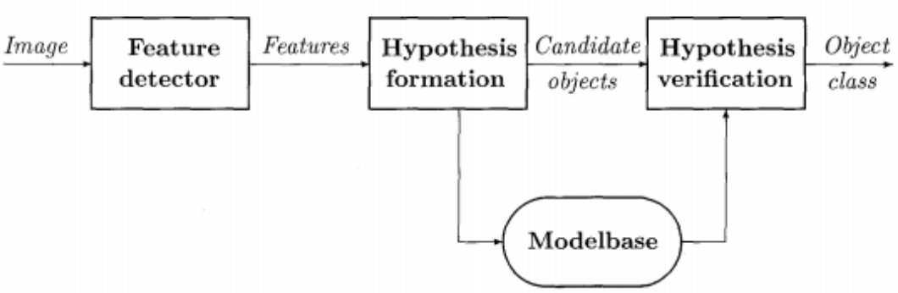  
Նկ․ 1 Օբյեկտների ճանաչման համակարգի ընդհանրացված ճարտարապետությունը

Տարրեի փոխազդեցության բլոկ սխեման (նկ.1) ցույց է տալիս, դրանց միջև կապերը և աշխատելու հերթականությունը։

Մոդելների հենքը պարունակում է համակարգին հայտնի բոլոր օբյեկտների մոդելները։ Մոդելի պարունակությունը կախված է ճանաչման խնդրի լուծման ընտրված մեթոդից։ Այն կարող է տատանվել որակական կամ ֆունկցիոնալ նկարագրումից, մինչև օբյեկտի մակերևույթի ճշտգրիտ երկրաչափական նկարագրության։ Շատ դեպքերում օբյեկտների մոդելները աբստրակտ հատկանիշների վեկտորներ են։ Հատկանիշը օբյեկտի որոշակի բաղկացուցիչ է, որը նշանակալի չափանիշ է այլ օբյեկտների հետ համեմատման ժամանակ։ Չափսը, գույնը և երկրաչափական ձևը հաճախակի օգտագործվող հատկանիշներ են։

Հատկանիշների դետեկտորը պատկերի վրա կիրառում է օպերատորներ և նույնականացնում է հատկանիշների երկրաչափական դիրքերը՝ օգնելով կազմել օբյեկտի հիպոթեզ։ Համակարգի կողմից օգտագործվող հատկանիշները կախված են ճանաչման ենթակա օբյեկտների տեսակից, ինչպես նաև մոդելների հենքի կառուցվածքից։ Օգտագործելով հատկանիշների դետեկտորի արդյունքները՝ հիպոթեզ առաջարկող տարրը հավանականություններ է վերագրում այն դասի օբյեկտներին, որոնց գոյությունը պատկերում առավել հավանական է։ Այս քայլը ձեռնարկվում է փնտրման սահմանները փոքրացնելու նպատակով։ Մոդելի հենքի կառուցվածքում առկա է ինդեքսավորման համակարգ, որը թույլ է տալիս արագացնել քիչ հավանական օբյեկտների հեռացումը հիպոթեզի կազմման ժսմանակ։ Հաստատող տարրը այնուհետև հաստատում է հիպոթեզը և ճշտգրտում նախնական հավանականությունները։ Վերջիվերջո համակարգը ընտրում է ամենաբարձր հավանականություն ունեցող օբյեկտը՝ հիմնվելով բոլոր հավաքված գիտելիքների վրա։

Օբյեկտների ճանաչման բոլոր համակարգերը օգտագործում են մոդելներ՝ բացահայտ կամ ոչ բացահայտ կերպով և պարունակում են հատկանիշների դետեկտորներ կառուցված այդ մոդելների հիման վրա։ Հիպոթեզի առաջարկման և հաստատման տարրերի կարևորությունը՝ կախված ճանաչման մեթոդի ընտրությունից, կարող է տարբերվել։ Որոշ համակարգեր օգտագործում են միմիայն հիպոթեզի առաջարկման տարրը և ընտրում այդ տարրի մշակման արդյունքում մեծագույն հավանականությունը ստացած օբյեկտը։ Օրինաչափությունների դասակարգում կատարող համակարգերը այսպիսի մոտեցման լավ օրինակ են։ Շատ արհեստական բանականային համակարգեր, ընդհակառակը փոքր կարևորություն են տալիս հիպոթեզի փուլի արդյունքերին և հիմնականում հիմնվում են հաստատման փուլի արդյունքների վրա։ Ավելին, օբյեկտների ճանաչման դասական համարվող մոտեցումներից կաղապարային համապատասխանեցումը՝ ընդհանրապես շրջանցում է հիպոթեզի առաջարկման փուլը։

Օբյեկտների ճանաչման համակարգը պետք է ունենա վերը նշված տարրերի իրականացման համար համապատասխան միջոցներ և գործիքներ։ Մեթոդների ընտրությունը առավելապես կախված է կոնկրետ կիրառումից։ Ստորև նկարագրված են այն հիմնական խնդիրները, որոնք ընդհանուր են օբյեկտների համակարգի մշակման համակարգերի համար։

**Օբյեկտի կամ մոդելի ներկայացումը**։ Ինչպե՞ս ներկայացնել օբյեկտները մոդելների հենքում։ Օբյեկտի ո՞ր հիմնական հատկանիշներն է անհրաժեշտ պահել այդ մոդելներում։ Օբյեկտների որոշակի դասերի համար երկրաչափական նկարագրությունը կարող է հասանելի և էֆֆեկտիվ լինել։ Բայցևայնպես շատ դասերի համար ստիպված ենք լինում բավարարվել ընդհանուր կամ ֆունկցիոնալ նկարագրությամբ։ Օբյեկտի նկարագրությունը պետք է լինի սպառիչ, բայց միաժամանակ առանց տեղեկութային ավելորդությունների, և հեշտ հասանելի ճանաչման համակարգի ցանկացած տարրի համար։ Պատկերի բնույթից կախված, տարբեր հատկանիշների բացահայտումը պահանջում է տարբեր քանակության հաշվարկային հզորություն։

**Հատկանիշների բացահայտում**։ Ո՞ր հատկանիշներն է անհրաժեշտ դիտարկել և ինչպե՞ս փնտրել դրանք պատկերում։ Հատկանիշների մեծամասնությունը փնտրվում է երկչափ նկարում, սակայն ներկայացնում է իրական աշխարհի եռաչափ մարմին։

**Հատկանիշ-մոդել համապատասխանեցումը**։ Ինչպե՞ս է կարելի պատկերից բացահայտված հատկանիշները համապատասխանեցնել մոդելի պարունակության հետ։ Օբյեկտների ճանաչման խնդիրներում դիտարկվում են բազմաքանակ հատկանիշներ ու օբյեկտների դասեր։ Դրանց՝ հատարկման եղանակով համապատասխանեցումը, կարող է չափազանց ժամանակատար լինել կիրառական բնույթ ունենալու համար։ Օբյեկտների ճանաչման համակարգը մշակելիս՝ անհրաժեշտ է հաշվի առնել հատկանիշների էֆֆեկտիվությունը և դրանց՝ մոդելին համապատասխանեցնելու արագագործությունը։

**Հիպոթեզի կազմավորումը**։ Ինչպե՞ս է կարելի ընտրել հավանական օբյեկտների ենթախումբ՝ հիմնվելով բացահայտված հատկանիշների վրա։ Ինպե՞ս այդ գտնված օբյեկտներին վերագրել համապատասխանելիության հավանականություն։ Հիպոթեզի առաջարկման փուլը հանգեցնում է հնարավոր տարբերակների փնտրման սահմանների նեղացմանը։ Այս փուլում օգտագորվծում է տվյալ խնդրի կիրառական բնույթի առանձնահակտությունների մասին տեղեկույթը, օբյեկտների հնարավոր բոլոր դասերից առավել հավանական տարբերակները զտելու նպատակով ։ Դա կատարվում է առավել համապատասխան դասերի օբյեկտներին համեմատաբար բարձր հավանականություններ վերագրելով։ Վերջին չափորոշիչը ցույց է տալիս գտնված հատկանիշների՝ տվյալ օբյեկտին պատկանելու հավանականությունը։

**Օբյեկտի հաստատում**։ Ինչպե՞ս օգտագործել օբյեկտի մոդելները հնարավոր օբյեկտներից ամենահավանականը ընտրելու համար։ Ամեն դասի օբյեկտի առկայությունը կարելի է ստուգել այդ օբյեկտի մոդելի միջոցով։ Պետք է դիտարկվեն բոլոր հնարավոր հիպոթեզները տվյալ օբյեկտի առկայությունը ստուգելու համար։ Եթե մոդելը երկրաչափական է, հեշտ է ճշտգրիտ հաստատել այդ օբյեկտի առկայությունը՝ օգտագործելով տեսախցիկի դիրքը և տեսարանի այլ պարամետրեր։ Այլ դեպքերում, օբյեկտի առկայության հաստատումը կարող է լինել բարդ, իսկ որոշ դեպքերում և անհնարին։

Կախված խնդրի բարդությունից, նկ․1-ում պատկերված սխեմայի մեկ կամ մի քանի տարրեր կարող են դառնալ աննպատակ։ Օրինակ՝ օրինաչափությունների ճանաչման վրա հիմնված համակարգերը չեն օգտագործում հատկանիշ-մոդել համապատասխանեցման կամ օբյեկտների հաստատման փուլերը, փոխարենը անմիջապես օբյեկտներին վերագրում են հավանականություններ և ընտրում ամենամեծ հավանականությամբ օբյեկտը։

### Օբյեկտների ճանաչման խնդրի բարդությունները

Պատկերում առկա օբյեկտների տեսքը և պարզությունը կախված է տեսարանի լուսավորվածությունից, տեսախցիկի պարամետրերից ու դիրքից։ Փնտրվող օբյեկտը պետք է ճանաչվի բազմաթիվ այլ օբյեկտներ պարունակող պատկերում։ Ճանաչման ալգորիթմի իրականացումը կախված է մի քանի գործոններից։

**Տեսարանի կայունությունը**։ Ճանաչման ենթակա օբյեկտի ներկայացումը մոդելում կարող է տարբերվել դիտարկվող կոնկրետ պատկերում այդ օբյեկտի ներկայացումից։ Կարող են տարբերվել լուսավորվածությունը, հետին պլանը, տեսախցիկի պարամետրերը և դիտակետը։ Էֆֆեկտիվ ճանաչման համակարգ ստանալու համար պետք է տվյալ կիրառման շրջանակներում ընտրել օբյեկտը նկարագրող այնպիսի հատկանիշներ, որոնք դիմացկուն կլինեն թվարկված գործոնների փոփոխությանը։

**Պատկերի և մոդելի տարածությունները**։ Որոշ կիրառումներում իրական աշխարհի եռաչափ օբյեկտները կարող են դիտարկվել, որպես երկչափ։ Այդպիսի դեպքերում մոդելները նկարագրվում են երկչափ հատկանիշներով։ Եթե մոդելը եռաչափ է և պատկերում օբյեկտի պերսպեկտիվ պրոյեկցիան զգալիորեն աղավաղում է օբյեկտի տեսքը, իրավիճակը բարդանում է։ Այսպիսի դեպքերում հատկանիշները բացահայտվում են երկչափ տարածությունում, այն դեպքում, երբ օբյեկտների մոդելները նկարագրվում են եռաչափ տարածությունում։ Այսպիսով մոդելում նկարագրված եռաչափ հատկանիշը կարող է այլ հատկանիշի տեղ ընկալվել երկչափ պատկերում։ Այս խնդիրը կարող է առաջանալ նաև դինամիկ պատկերներում, օբյեկտները շարժման հետևանքով ։

**Մոդելների հենքում օբյեկտների քանակը**։ Եթե մոդելների հենքում օբյեկտների քանակը համեմատաբար փոքր է, իմաստալից է հրաժարվել հիպոթեզի առաջարկման փուլից։ Հաջորդական համապատասխանեցումը կարող է ընդունելի լինել։ Հիպոթեզի առաջարկման փուլի կարևորությունը բարձրանում է մոդելների հենքում օբյեկտների քանակի աճին զուգընթաց։ Համապատասխան հատկանիշների ընտրության խնդիրն ևս բարդանում է հենքում օբյեկտների քանակի աճի հետ։

**Պատկերում օբյեկտների քանակը և հնարավոր ծածկումները**։ Եթե պատկերում առկա է մեկ օբյեկտ, ապա դրա ամբողջությամբ երևալու հավանականությունը բարձր է ։ Օբյեկտների քանակի աճին զուգընթաց բարձրանում է օբյեկտների ծածկումների հավանականությունը։ Ծածկումը պատկերների մշակման տարրական հաշվարկների համար բավական լուրջ խնդիր է հանդիսանում։ Ծածկման արդյունքում կորում են որոշակի սպասվող հատկանիշներ և դրանց փոխարեն հայտնվում են անսպասելիները։ Ծածկումը պետք է հաշվի առնել հաստատման փուլում ևս։ Եվ ընդհանրապես, պատկերներում օբյեկտների ճանաչման խնդիրները բարդանում են օբյեկտների քանակի աճին զուգընթաց։ Պատկերների սեգմենտավորման խնդրում ևս հիմնական բարդությունները ստեղծվում են օբյեկտների ծածկումներից։

Վերևում ներկայացված գործոնների տեսանկյունից, օբյեկտների ճանաչման մեթոդները կարելի է ստորաբաժանել 3 դասերի։

**Երկչափ**։ Բազմաթիվ կիրառումներում պատկերները նկարահանվում են այնքան մեծ հեռավորությունից, որ դրանց պրոյեկցիան կարելի է օրթոգրաֆիկ համարել։ Եթե տեսարանում օբյեկտները միշտ գտնվում են միևնույն դիրքում, դրանց կարելի է երկչափ համարել։ Այսպիսի դեպքերում կիրառելի են երկչափ մոդելները։ Կա երկու տարբերակ՝

* Օբյեկտների ծածկումները բացակայում են, ինչպես բարձրությունից գեոլոգիական հսկա օբյեկտների ճանաչման և այլ արտադրական կիրառումներում
* Օբյեկտները մասամբ կամ լիովին ծածկված են այլ օբյետկների կողմից կամ էլ պատկերում երևում են մասնակիորեն

**Եռաչափ**։ Հետաքրքրության առարկա հանդիսացող օբյեկտը, տարբեր դիտակետերից նկարելիս, պատկերում կարող է ունենալ բացարձակ տարբեր տեսքեր։ Եռաչափ օբյեկտների մոդելներ օգտագործող օբյեկտների ճանաչման համակարգերում անհրաժեշտ է հաշվի առնել պերսպեկտիվ էֆեկտը և տեսարանի դիտակետը։ Այս դեպքում օգտագործվում են օբյեկտի նկարագրման եռաչափ մոդելներ։ Բայցևայնպես պատկերում ներկայացված տեղեկույթը ամբողջությամբ երկչափ է և դժվարություններ է ստեղծում եռաչափ մոդելի կիրառման ժամանակ։ Կրկին պետք է հաշվի առնել օբյեկտների հնարավոր ծածկումները։

Պատկերից ստացվող տեղեկույթը կախված է տեսախցիկի տեսակից։ Սովորական տեսախցիկից ստացված պատկերում հատկանիշների արտածման համար կարող է օգտագործվել վառության քարտեզը։ Այն բացահայտ չի պարունակում տեղեկատվություն օբյեկտի մակերևույթի մասին, սակայն անհրաժեշտ տեղեկատվությունը կարելի է ստանալ, օգտագործելով եռաչափ օբյեկտը լուսավորելուց առաջացող արտացոլանքի առանձնահատկությունները։

Գոյություն ունեն հատուկ տեսախցիկներ, որոնք բացի երկչափ պատկերից նաև տալիս են պատկերի ամեն մի կետի տեսախցիկից հեռավորությունների քարտեզը։ Ստացվում է պատկերի ռելիեֆի քարտեզ։ Նման պատկերները կոչվում են 2․5 չափանի։ Վերջիններում զետեղված հավելյալ տեղեկատվությունը պարզեցնում է եռաչափ մոդելների հետ համապատասխանեցման գործընթացը։

**Սեգմենտավորված**։ Այս մեթոդը ենթադրում է, որ պատկերները սեգմենտավորվում են՝ տարանջատելով օբյեկտները հետին պլանից։

### Հատկանիշների հայտնաբերումը

Օբյեկտների ճանաչման խնդիրներում օբյեկտի նկարագրման համար օգտագործվում են տարատեսակ հատկանիշներ։ Դրանց մեծ մասը հիմնված են ռեգիոնների և սահմանագծերի վրա։ Ենթադրվում է, որ փակ եզրագծով ռեգիոնները իրենցից ներկայացնում են կամ օբյեկտ կամ օբյեկտի որևէ հատված։ Ստորև ներկայացված են ամենատարածված հատկանիշները։

**Գլոբալ հատկանիշներ**։ Գլոբալ հատկանիշներին են դասվում պատկերում ռեգիոնների մակերեսը, տրամագիծը, Ֆուրյեյի նկարագրիչները, մոմենտը և այլն։ Գլոբալ հատկանիշները կարող են հաշվարկվել կամ ռեգիոնի ներքին, կամ էլ եզրագծին պատկանող կետերի համար։ Ամեն մի դեպքում կա նպատակ գտնել այնպիսի նկարագրիչներ, որոնք հաշվարկվում են հաշվի առնելով բոլոր կետերը, դրանց դիրքերը, տարածական փոխհարաբերությունները և վառությունը։

**Լոկալ հատկանիշներ**։ Լոկալ հատկանիշները հիմնականում վերաբերվում են ռեգիոնի եզրագծին կամ բավականաչափ փոքր ռեգիոնին։ Որպես լոկալ հատկանիշ հաճախակի օգտագործվում են կորությունը և դրան փոխկապակցված այլ հատկանիշներ։ Կորությունը կարող է վերաբերվել ինչպես ռեգիոնի եզրագծին այնպես էլ մակերևույթին։ Վերջինս կարող է ներկայացվել երկչափ պատկերներում՝ վառության, իսկ 2․5 չափանի պատկերում՝ ռելիեֆի, քարտեզների միջոցով։ Մեծ կորություն ունեցող կետերը կոչվում են անկյուններ և կարևոր դեր են խաղում օբյեկտների ճանաչման խնդրում։ Լոկալ հատկանիշները կարող են պարունակել եզրագծի կոնկրետ տեսք կամ մակերևույթի կարկատան։ Առավել տարածված լոկալ հատկանիշներ են համարվում կորությունը, եզրագծի սեգմենտները և անկյունները։

**Հարաբերական հատկանիշներ**։ Հարաբերական հատկանիշները նկարագրում են տարբեր գոյերի՝ ռեգիոնների, փակ կոնտուրների կամ լոկալ հատկանիշների, հարաբերական դիրքերը միմյանց նկատմամբ։ Այս հատկանիշները հիմնականում ներառում են հատկանիշների միջև հեռավորության կամ հարաբերական ուղղվածության չափումները։ Այս հատկանիշները օգտակար են բաղադրյալ օբյեկտների նկարագրման ժամանակ։ Բաղադրյալ օբյեկտը նկարագրվում է իր պարզ ռեգիոնների հատկանիշներով, ինչպես նաև դրանց փոխհարաբերությամբ։ Միևնույն հատկանիշը տարբեր փոխհարաբերություններում կարող է վկայել տարբեր օբյեկտների առկայության մասին։

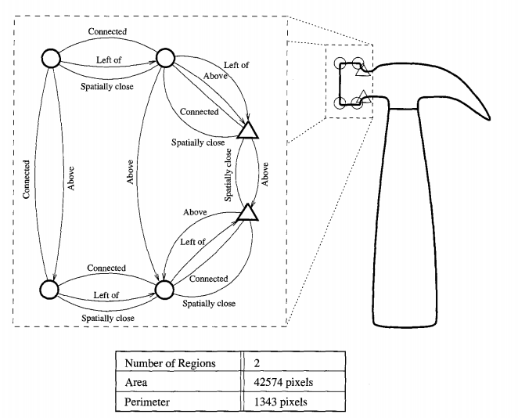

Նկ․ 2 Օբյեկտի նկարագությունը լոկալ, գլոբալ և հարաբերական հատկանիշներով

Նկ․ 2-ում պատկերված է օբյեկտ իր հատկանիշներով։ Այս օբյեկտը նկարագրելու համար օգտագործվում են թե լոկալ և թե գլոբալ հատկանիշներ։ Հատկանիշների միջև հարաբերությունները ստեղծում են հարաբերական հատկանիշներ։

### Ճանաչման մարտավարություններ

Օբյեկտի ճանաչումը դա քայլերի հաջորդականություն է, որոնք պետք է իրականացվեն համապատասխան հատկանիշների հայտնաբերումից հետո։ Ինչպես ավելի վաղ նշվել էր հատկանիշների հայտնաբերումից հետո կազմվում է հիպոթեզ պատկերում հնարավոր օբյեկտների ներկայության մասին։ Այս հիպոթեզը պետք է հաստատվի օբյեկտենրի մոդելների օգնությամբ։ Ոչ բոլոր ճանաչման մեթոդներն են պահանջում ուժեղ ընդգծված հիպոթեզի կամ հաստատման փուլ։ Ճանաչման ալգորիթմներից շատերում այս երկու քայլերը զարգացման հետևանքով սկսել են համակցված և տարբեր քանակի օգտագործվել ։ Ինչպես երևում է նկ․ 3-ից, նշված փուլերը կարող են օգտագործվել տարբեր համադրություններով։

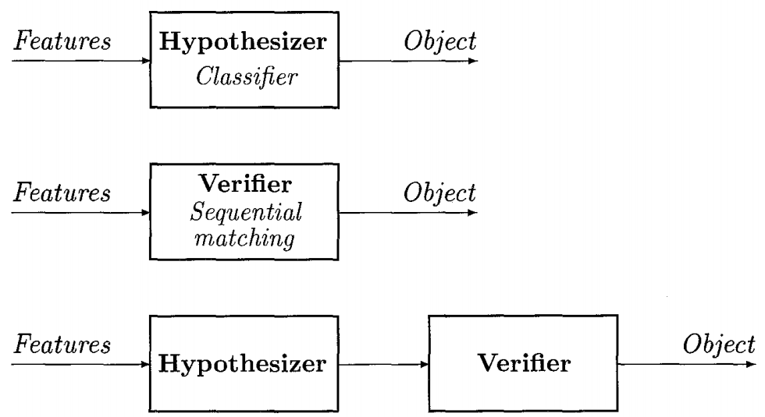

Նկ․ 3 Հիպոթեզի և հաստատման փուլերի տարբեր համադրություններ

Կախված խնդրի բարդությունից, ճանաչման մարտավարությունը կարող է օգտագործել հիպոթոզի առաջադրման և հաստատման փուլերն առանձին-առանձին կամ համակցված։ Հաջորդիվ դիտարկվում են օբյեկտների ճանաչման մի քանի հիմնական մարտավարություններ։

**Դասակարգում:** Դասակարգման հիմնական միտքն է ճանաչել օբյեկտենրը՝ հիմնվելով դրանց հատկանիշների վրա։ Այս դասին են պատկանում օրինաչափությունների ճանաչման և նեյրոնային ցանցերի վրա հիմնված համակարգերը։ Այս բաժնում ներկայացված են լայն կիրառում ունեցող մի քանի դասակարգման մեթոդներ։ Բոլորն ենթադրում են, որ պատկերից բացահայտվել է N հատ հատկանիշներ, և որ վերջիններս նորմալիզացված են և կարող են ներկայացվել միևնույն հաշվարկման համակարգում։ Հաջորդիվ ենթադրում ենք, որ օբյեկտի հատկանիշները կարող են ներկայացվել N-չափանի տարածությունում կետի տեսքով։

*Մոտակա հարևանի դասակարգիչներ։* Ենթադրենք, որ հայտնի է մոդելի օբյեկտը (հատկանիշների իդեալական արժեքների համակցությունը) ամեն մի դասի համար և ներկայացված է $i$-րդ դասի համար, որպես $f_{ij}, j=1,…,N, i=1,…,M$, որտեղ $M$-ը օբյեկտների դասերի քանակն է։ Այժմ ենթադրենք, որ մենք ճանաչում ենք $U$ անհայտ օբյեկտը և գտել ենք վերջինիս հատկանիշները՝ $u_{j}, j=1,…,N$։ Հատկանիշների երկչափ տարածության համար այս իրավիճակը պատկերված է նկ․ 4-ում։ Օբյեկտի դասը որոշելու համար մենք գտնում ենք բոլոր դասերի նմուշային օբյեկտների և $U$-ի միջև նմանությունը՝ հաշվելով հատկանիշների տարածությունում դրանց համապատասխանող կետերի հեռավորությունը, և $U$-ն վերագրում ենք ամենամոտ գտնվող դասին։

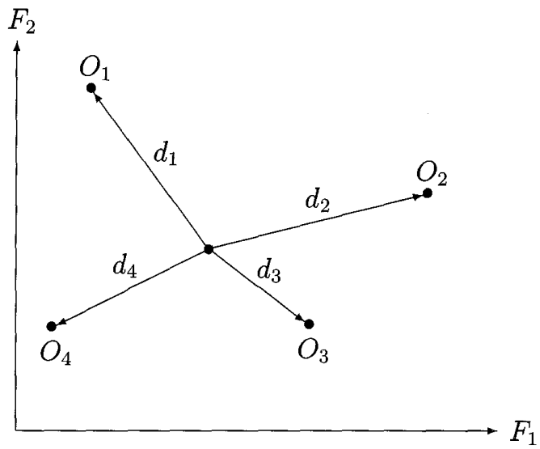

Նկ․ 4 Երկչափ հատկանիշների տարածությունում մոտակա հարևանի դասակարգման մեթոդով անհայտ օբյեկտի դասակարգումը

Հեռավորության հաշվարկի համար կարելի է օգտագործել Էվկլիդյան հեռավորությունը կամ ցանկացած այլ հատկանիշների կշռված համակցություն։ Ընդհանուր դեպքում $j$ դասի անծանոթ օբյեկտի համար $d_{j}$ հեռավարութոյնը հաշվարկում ենք (3) բանաձևով։

$$d_{i}={\left[\sum_{j=1}^{N}{{\left(u_{j}-f_{ij}\right)}^{2}}\right]}^{\frac{1}{2}} (3)$$

Այնուհետև օբյեկտը վերագրվում է $R$ դասին (4) բանաձևով։

$$d_{R}=\min_{1≤i≤M}\left[d_{i}\right] (4)$$

Վերջին մեթոդում հաշվարկվում էր անհայտ օբյեկտի՝ հատկանիշների տարածությունում հեռավորությունը նմուշային կամ մոդելի օբյեկտից։ Պրակտիկայում, սակայն, դժվար է ունենալ օբյեկտի նմուշային մոդել։ Շատ օբյեկտներ կարող են պատկանել միևնույն դասին։ Այս դեպքում պետք է հաշվի առնվեն տվյալ դասի բոլոր հայտնի օբյեկտների հատկանիշների արժեքները։ Նման իրավիճակը ներկայացված է նկ․ 5-ում։ Տվյալ սցենարում հնարավոր է երկու մոտեցում՝

1. Համարել տվյալ դասի օբյեկտները ներկայացնող կետերի կլաստերի կենտրոնը, որպես նմուշային օբյեկտի կետ և հաշվել անհայտ օբյեկտի հեռավորությունը այդ կետնրոնից։
2. Անհայտ օբյեկտին դասել իրեն ամենամոտ գտնվող օբյեկտի դասին։

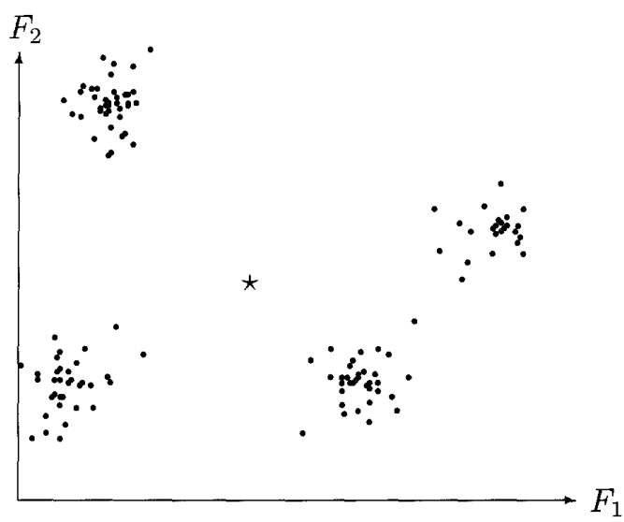

Նկ․5 Մոտակա հարևանի դասակարգումը՝ յուրաքանչյուր դասի համար նմուշային եզակի մոդելի բացակայության դեպքում

*Բայեսյան դասակարգիչներ։* Օբյեկտների ճանաչման Բայեսյան մեթոդը կիրառվում է, երբ մոդելների հենքում հայտնի օբյեկտների բաշխումը նկ․ 5-ում պատկերվծ օրինակից ավելի խառն է։ Նախորդ գլխում ենթադրվում էր, որ տարբեր դասերի օբյեկտները հատկանիշների տարածությունում զբաղեցնում են չհատվող իրարից հեռու տարածքներ՝ կազմելով առանձնացված կլաստերներ։ Ընդհանուր դեպքում տարբեր դասի օբյեկտների որոշակի հատկանիշների արժեքները կարող են համընկնել ։ Հետևաբար, ինչպես ցուցադրված է նկ․ 6-ի ա․ օրինակում (այստեղ դիտարկվում է միաչափ հատկանիշների տարածություն) մի քանի դասի օբյեկտներ կարող են ունենալ հատկանիշի միևնույն արժեքը։ Երբ փորձենք հատկանիշների տարածությունից եզրակացնել անհայտ օբյեկտի դասը, կստանանք․ որ մի քանի դասեր հավասարապես լավ թեկնածուներ են։ Տվյալ իրավիճնակներում, որոշում կայացնելու համար կարող է օգտագործվել Բայեսյան մոտեցումը։

Բայեսյան մոտեցման մեջ օգտագործվում է օբյեկտում հատկանիշի առկայության հավանականային գիտելիքները և տվյալ կիրառման մեջ տարբեր հայտնի օբյեկտների պատահման հաճախականությունը։ Ենթադրենք, որ $յ$ դասի օբյեկտի համար պատահման հավանականությունը $P(ω_{j})$ է։ Սա նշանակում է, որ մոդելին հայտնի բոլոր օբյեկտների համար գոյություն ունի պատահելու հայտնի հավանականություն և ճանաչվող օբյեկտի մասին տեղեկությունների նույնիսկ իսպառ բացակայության պարագայում կարելի է մինիմալացնել որոշման սխալը՝ անհայտ օբյեկտը դասելով ամենից բարձր հավանականություն ունեցող դասին։

Օբյեկտի, որևէ դասին պատկանելու մասին որոշումները հիմնականում կայացվում են այդ օբյեկտի հատկանիշների դիտարկման արդյունքում։ Մտցնենք պայմանական հավանականության գաղափարը և նշանակենք այն $p(x|ω_{j})$։ Եթե ունենք հավանականային տեղեկատվություն մոդելին հայտնի օբյեկտների համար, ապա այս մեծությունը ցույց է տալիս, որ հատկանիշի դիտարկված x արժեքի համար անհայտ օբյեկտի $j$ դասին պատկանելու հավանականությունը $p(x|ω_{j})$ է։ Ունենալով այս տեղեկույթը՝ կարելի է հաշվել վերջնական հավանականությունը $p(ω_{j}|x)$։ Վերջինս ցույց է տալիս, թե ինչքանով է տվյալ դիտարկումներից ստացված տեղեկույթի հիման վրա հավանական, որ անհայտ օբյեկտը պատկանում է $j$ դասին։ Օգտագործելով Բայեսի օրենքը այս հավանականությունը տրվում է (6) բանաձևով։

$$P\left(ω_{j} | x\right)=\frac{p\left(x | ω_{j}\right)P\left(ω_{j}\right)}{p\left(x\right)} \left(6\right)$$

$$p\left(x\right)= \sum_{j=1}^{N}{p\left(x | ω_{j}\right)P(ω_{j})} (7)$$

Անհայտ օբյեկտը պետք է վերագրվի ամենաբարձր վերջնական $P\left(ω_{j}\right|x$) հավանականությամբ դասին։ Ինչպես երևում է նկ․ 6 բ․-ում, վերջնական հավանականությունը կախված է օբյեկտների մասին նախնական գիտելիքներից։ Եթե այդ գիտելիքները փոխվում են, փոխվում է և հավանականությունը։

Մենք դիտարկեցինք Բայեսյան մոտեցումը մեկ հատկանիշի համար։ Ընդհանուր դեպքում այն կարող է տարածվել բազմաթիվ հատկանիշներով տարածության վրա, եթե օգտագործվեն պայմանական խտության ֆունկցիաներ շատ հատկանիշների համար։

ա․

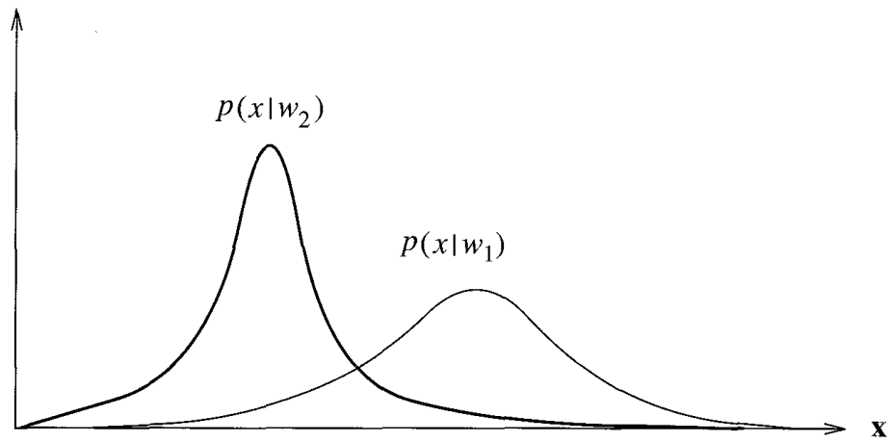

բ․

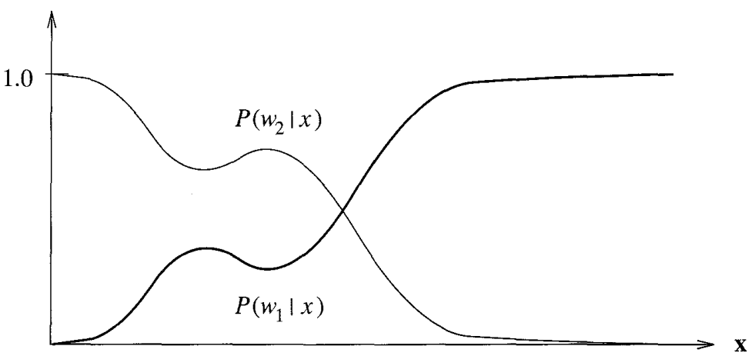

Նկ․ 6 ա․ Պայմանական խտության ֆունկցիան՝ $p(x|ω_{j})$ ցույց է տալիս հատկանիշի արժեքի հավանականությունը ամեն մի օբյեկտի դասի համար։ բ․ 2 նախնական հավանականությունների հիման վրա վերջնական հավանականություն

*Նախապես կատարվող հաշվարկներ։* Դասակարգման մինչ այս դիտարկված մոտեցումները օգտագործում են հատկանիշների տարածությունը և կախված հայտնի օբյեկտների հատկանիշների արժեքներից, այդ տարածությունը բաժանում են մասերի։ Ամեն մի մասում հայտնվող օբյեկտը համարվում է այդ դասի օբյեկտ։ Հատկանիշների տարածությունում ցանկացած կետի որևէ դասի պատկանելու համար բոլոր հաշվարկները կատարվում են կոնկրետ օբյեկտի ճանաչման գործընթացից առաջ։ Սա կոչվում է նախապես կատարվող հաշվարկներ։ Վերջիններս նվազեցնում են կոնկրետ օբյեկտի ճանաչման գործընթացում ալգորիթմի աշխատանքի ժամանակը։ Այս դեպքում ճանաչման գործընթացը վերածվում է տվյալների աղյուսակում փնտրման խնդրի, որի լուծման համար գոյություն ունեն շատ էֆֆեկտիվ ալգորիթմներ։

*Նեյրոնային ցանց։* Նեյրոնային ցանցերը լայն կիրառում են գտել օբյեկտների ճանաչման խնդիրներում։ Դրանք իրականացնում են դասակարգում։ Դրանց ուժեղ կողմը կայանում է հատկանիշների տարածությունը ոչ գծային սահմաններով բաժանելու ունակության մեջ։ Այս սահմանները ստացվում են ցանցի ուսուցման արդյունքում։ Ուսուցման փուլում ցանցին տրվում են ճանաչման ենթակա օբյեկտների շատ նմուշներ։ Եթե ուսուցանվող պատկերների հավաքույթն ընտրվի զգուշությամբ և ներկայացնի հետագայում ճանաչման ենթակա բոլոր օբյեկտները, ապա ցանցը կսովորի ճիշտ մասնատել հատկանիշների տարածությունը։ Ճանաչման փուլում ցանցը աշխատում է այլ դասակարգիչների նման։

Նեյրոնային ցանցերի ամենամեծ առավելությունը ոչ գծային սահմաններով հատկնաիշների տարածության բաժանումն է և սովորելու ունակությունը։ Հիմնական թերություններն են՝ կոնկրետ ճանաչման խնդրի պարագայում կիրառման մասին հավելյալ տեղեկատվության ներմուծելու անհնարությունը և սխալների փնտրման գործընթացի բարդությունը։

**Համընկեցում**: Դասակարգում կատարելու համար անհրաժեշտ է էֆֆեկտիվ հատկանիշների և խնդրի կիրառման ոլորտի մասին տեղեկույթ։ Շատ կիրառումներում նախապես հայտնի չեն ոչ հատկանիշների հավանականությունները, ոչ էլ դասերի հավանականությունները, հետևաբար բացակայում է դասակարգիչ ձևավորելու համար անհրաժեշտ տեղեկույթը։ Այսպիսի դեպքերում կարելի է անծանոթ օբյեկտը ուղղակիորեն համեմատել մոդելների օբյեկտների հետ և ընտրել ամենանման օբյեկտի դասը։ Այս մոտեցումը օգտագործում է բոլոր հայտնի օբյեկտների մոդելները և ձևափոխում է մոդելում առկա տեղեկույթը այնպիսի ձևաչափի, որ հնարավոր լինի համեմատել պատկերի պարունակության հետ։ Սա հիմնականում կատարվում է սեգմենտավորման գործընթացից հետո։ Ստորև կքննարկվեն համընկեցման հիմնային մեթոդները։

*Հատկանիշների համընկեցում։* Ենթադրենք, որ ամեն մի օբյեկտի դաս ներկայացվում է իր հատկանիշներով։ Նշանակենք $i$-րդ դասի օբյեկտի $j$-րդ հատկանիշի արժեքը $f_{ij}$-ով։ Անծանոթ օբյեկտի համար այդ հատկանիշները նշանակենք $u_{j}$-ով։ $i$-րդ դասի օբյեկտի հետ նմանությունը տրվում է (7) բանաձևով, որտեղ $ω_{j}$-ն $j$-րդ հատկանիշի կշիռն է։ Կշիռն ընտրվում է կախված հատկանիշի հարաբերական կարևորությունից։ $s_{j}$-ն $j$-րդ հատկանիշի նմանությունն է։ Սա կարող է լինել բացարձակ տարբերություն, նորմալիզացված տարբերություն կամ ցանկացած այլ հեռավորության չափ։ Ամենից շատ օգտագործվում է բացարձակ տարբերությունը (8), որի դեպքում անհրաժեշտ է հաշվի առնել հատկանիշների կշիռների նորմալիզացումը։

$S_{j}= \sum_{j=1}^{N}{ω_{j}}s_{j}$ (7)

$$s_{j}=\left|u_{j}-f_{ij}\right| (8)$$

Օբյեկտը պիտակավորվում է $k$ դասով, եթե $S_{k}$-ն նմանության արժեքներից մեծագույնն է։ Նկատենք, որ այս մոտեցման մեջ օգտագործվում են լոկալ կամ գլոբալ հատկանիշներ և չկան հարաբերական հատկանիշներ։

*Սիմվոլիկ համապատասխանեցում։* Օբյեկտը կարող է ներկայացվել ոչ միայն իր հատկանիշներով, այլև այդ հատկանիշների միջև հարաբերություններով։ Հարաբերությունները կարող են լինել տարածական կամ ցանկացած այլ տիպի։ Այս դեպքում օբյեկտը կարելի է նկարագրել գրաֆի միջոցով։ Գրաֆի ամեն մի գագաթ ներկայացնում է հատկանիշը, իսկ կողերը՝ դրանց միջև հարաբերությունները (նկ․ 4)։ Օբյեկտի ճանաչման խնդիրը վերածվում է գրաֆների համապատասխանեցման խնդրի։

Գրաֆների համապատասխանեցման խնդիրը սահմանվում է հետևյալ կերպ։ Ունենք $G_{1}$ և $G_{2}$ գրաֆները, որոնց գագաթները նշանակենք $N_{ij}$, որտեղ $i$–ն գրաֆի համարն է, $j$-ն՝ գագաթի ։ $j$ և $k$ գագաթների միջև հարաբերությունը ներկայացվում է $R_{ijk}$-ով։ Սահմանվում է գրաֆների նմանության չափանիշ, որը հաշվի է առնում բոլոր գագաթների և կողերի նմանությունը։

Օբյեկտների ճանաչման խնդիրների մեծամասնությունում ճանաչման ենթակա օբյեկտները մասամբ են տեսանելի։ Ճանաչման համակարգը պետք է ճանաչի օբյեկտը՝ ունենալով վերջինիս մասնակի պատկերը։ Այն համակարգերը, որոնք օգտագործում են գլոբալ հատկանիշները և պետք է ունենան օբյեկտի բոլոր հատկանիշները այն ճանաչելու համար, կիրառելի չեն այս դեպքերում։ Պատկերում մասնակիորեն ներկա օբյեկտի ճանաչման խնդիրները նման են գրաֆների տեսությունում ուսումնասիրվող գրաֆների ներդրման խնդրին։ Օբյեկտների ճանաչման խնդրի բնույթը փոխվում է, երբ դիտարկում ենք գագաթների միջև նմանությունը և փոխհարաբերությունները։

**Հատկանիշի ինդեքսավորում:**Երբ մոդելների հենքում օբյեկտների քանակը շատ մեծ է, և ճանաչման խնդիրը հնարավոր չէ լուծել հատկանիշների տարածության մասնատմամբ, կարելի է կիրառել ինդեքսավորման մեթոդը։ Ավելի վաղ քննարկված սիմվոլիկ համապատասխանեցումը հաջորդական մոտեցում է և պահանջում է անծանոթ օբյեկտի համեմատությունը, բոլոր մոդելների օբյեկտների հետ։ Այս մոտեցումը էֆֆեկտիվ չէ մեծ քանակության օբյեկտների համար։ Այս դեպքում անհրաժեշտ է հիպոթեզի առաջարկման փուլ, որը կնեղացնի փնտրման տարածքը։ Ապա անհրաժեշտ է հաջորդաբար համեմատել անծանոթ օբյեկտը մոդելի օբյեկտների նվազարկված խմբի հետ։

Հատկանիշների ինդեքսավորման մոտեցումը օգտագործում է օբյեկտների հատկանիշները մոդելի հենքը մշակելու համար։ Երբ պատկերում հայտնաբերվում է ինդեքսավորման խմբին պատկանող հատկանիշ, այդ հատկությունը օգտագործվում է փնտրման տարածքը նեղացնելու նպատակով։ Ինդեքսավորման խմբից մեկ կամ մի քանի հատկանիշներ կարող են օգտագործվել փնտրման տարածքը նեղացնելու համար և արդյունքում հանգեցնել օբյեկտի ճանաչման գործընթացի տևողության զգալի կրճատման։

Ինդեքսավորման խմբի հատկանիշները պետք է որոշվեն մոդելի հենքի մասին գիտելիքների հիման վրա։ Եթե այդպիսի գիտելիքները բացակայում են, անհրաժեշտ է օգտագործել ուսուցման սխեմա։ Այս սխեման կվերլուծի հատկանիշների բազմության մեջ ամեն մի հատկանիշի պատահման հաճախականությունը և կկազմի ինդեքսավորման խումբը, որը կօգտագործվի հենքի կառուցման ժամանակ։

Ինդեքսավորման հենքում բացի օբյեկտների անուններից և դրանց մոդելներից, անհրաժեշտ է պահել օբյեկտի կողմնորոշմումն ու դիրքը, որում ինդեքսավորված հատկանիշը պետք է ֆիքսվի։ Այս տեղեկույթը օգտակար է հաստատման փուլում։

Թեկնածու օբյեկտների բազմությանը կազմավորումից հետո անհրաժեշտ է կիրառել, հաստատման փուլը, որը կընտրի լավագույնին։

### Հաստատում

Հաստատման փուլում անհրաժեշտ է ստուգման ենթարկել առաջարկված հիպոթեզը։ Ինչպես ավելի վաղ նշվել էր մոդելների բազայում փոքրաքանակ օբյեկտների առկայության դեպքում հիպոթեզի փուլը կարելի է անտեսել։ Այս դեպքում հաստատման փուլում դիտարկվող պատկերը հաջորդաբար համեմատվում է մոդելներում առկա օբյեկտների հետ։ Այժմ դիտարկենք հաստատման փուլի մի քանի տարբերակներ։

**Կաղապարների համապատասխանեցում:** Ենթադրենք ունենք $g[i,j]$ կաղապարը և ցանկանում ենք հայտնաբերել դրա նմանակը $f[i,j]$ պատկերում։ Ակնհայտ տարբերակներից է կաղապարը տեղադրել պատկերի վրա և համեմատել դրանց ինտենսիվությունները։ Եթե դրանք մոտ են ապա հավանական է, որ կաղապարն պարունակվում է պատկերում։ Քանի որ ինտենսիվության արժեքները հազվադեպ են ճշտգրիտ համընկնում, թույլատրվում է կաղապարի և պատկերի ինտենսիվության արժեքների անհամապատասխանության սխալանք։ Սահմանենք (9,10,11) չափումները։

$\max_{\left[i,j\right]ϵR}\left|f-g\right| (9)$

$\sum_{\left[i,j\right]ϵR}{\left|f-g\right|} (10)$

$\sum_{\left[i,j\right]ϵR}{{\left(f-g\right)}^{2}} (11)$

$R$-ը կաղապարի տեղամասն է պատկերում։

Սխալների քառակուսիների գումարը ամենատարածված չափանիշն է (12)։ Կաղապարների համապատասխանեցման մեթոդում, այս չափանիշը կարող է անուղղակիորեն հաշվարկվել՝ այդպիսով նվազեցնելով հաշվարկային ժամանակի ծախսերը։

$$\sum_{\left[i,j\right]ϵR}{{\left(f-g\right)}^{2}}= \sum_{\left[i,j\right]ϵR}{f^{2}}+ \sum_{\left[i,j\right]ϵR}{g^{2}}-2\sum_{\left[i,j\right]ϵR}{fg} (12)$$

Այժմ ենթադրենք, որ $f$-ը և $g$-ն ֆիքսված են։ Այս դեպքում $\sum{fg}$ կլինի անհամապատասխանության չափը։ Պատկերում առկա կաղապարի բոլոր դիրքերը գտնելու համար կիրառում ենք փաթութավորում։ Կաղապարը տեղաշարժվում է պատկերի ամբողջ մակերեսով և համեմատվում ամեն մի կետում ։ Այսպիսով $m×n$ չափի կաղապարի համար, համապատասխանությունը կարող ենք հաշվարկել (13) բանաձևով։

$$M\left[i,j\right]= \sum_{k=1}^{m}{\sum_{l=1}^{n}{g\left[k,l\right]f[i+k,j+l]}} (13)$$

Այստեղ $k$-ն և $l$-ը կաղապարի՝ պատկերի նկատմամաբ շեղումներն են։

Մեր նպատակն է գտնել պատկերում կաղապարի այնպիսի դիրքեր, որոնցում վառությունը համեմատելիս՝ ստանում ենք համապատասխանության լոկալ մաքսիմում և սխալանքը փոքր լինում է տրված շեմից։ Սակայն, ներկայացված հաշվարկների մեջ փոքրիկ սխալ է թույլ տրվել՝ ենթադրելով, որ $f$-ը և $g$-ն ֆիքսված են։ Համապատասխանության (13) հաշվարկը կատարելիս $g$ կաղապարը ֆիքսված է, սակայն $f$-ի արժեքը կարող է փոփոխվել։ Այսպիսով $M$-ի արժեքը կախված կլինի $f$-ից և հետևաբար մի դիրքի համար համապատասխանությունը չի տարածվի այլ դիրքերի համար։ Այս խնդիրը կարող է լուծվել՝ օգտագործելով նորմալիզացված փոխադարձ կոռելյացիա (14)։ Այս դեպքում համապատասխանության M չափը կհաշվարկվի հետևյալ կերպ (15)։

$$C_{fg}\left[i,j\right]=\sum_{k=1}^{m}{\sum_{l=1}^{n}{g\left[k,l\right]f[i+k,j+l]}} (14)$$

$$M\left[i,j\right]=\frac{C_{fg}\left[i,j\right]}{{\left\{\sum_{k=1}^{m}{\sum_{l=1}^{n}{g\left[k,l\right]f\left[i+k,j+l\right]}}\right\}}^{\frac{1}{2}}} (15)$$

Կարելի է ցույց տալ, որ $M$-ը ընդունում է մաքսիմալ արժեք այն $[i,j]$-ի համար, որում $g=cf$։ Նկ․ 7-ում ներկայացված է պատկեր, կաղապար և վերը նշված հաշվարկի արդյունքը։ Նկատենք, որ կաղապարի համապատասխանության դիրքում մենք ստանում ենք փնտրվող լոկալ մաքսիմումը։

Վերը նշված հաշվարկները կարող են զգալիորեն պարզեցվել բինար պատկերների համար։ Կաղապարի համապատասխանեցման մոտեցումը տարածված է օպտիկական հաշվարկների մեջ, քանի որ փաթութավորման հաճախականային բնութագրիչները պարզեցնում են հաշվարկները։

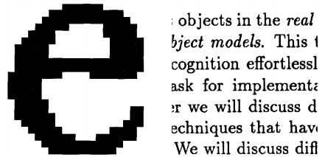

(ա) (բ)



(գ) (դ)

Նկ․ 7 Կաղապարը (ա), պատկերը (բ), կաղապարների համապատասխանեցման հաշվարկի արդյունքները (գ) և համապատասխանության դիրքերում շեմավորված արդյունքները

Կաղապարների համապատասխանեցման գլխավոր սահմանափակումը այն է, որ մեթոդը աշխատում է միայն կաղապարի հաջորդական տեղաշարժի միջոցով։ Պտտման կամ չափսերի փոփոխության դեպքում այն անարդյունավետ է։ Այն չի աշխատի նաև օբյեկտի՝ պատկերում մասնակի երևալու դեպքում։

**Մորֆոլոգիական մոտեցում:** Մորֆոլոգիական մոտեցումը կարող է օգտագործվել կաղապարների ներկայությունը և գտնվելու դիրքը որոշելու համար։ Բինար պատկերների համար, օգտագործելով կաղապարները որպես կառուցման տարրեր և հետո բացելով պատկերը, կարելի է ստանալ բոլոր այն դիրքերը, որոնց կաղապարը համապատասխանում է։ Մոխրագույն պատկերների համար կարելի է օգտագործել գորշապատկերային մորֆոլոգիա։ Կաղապարի համար արդյունքները ցուցադրված են նկ․ 8-ում։

**Գրաֆների իզոմորֆիզմ:** Խնդիրը կարելի է սահմանել հետևյալ կերպ։ Ունենալով $(V_{1} ,E_{1})$ և $(V_{2},E_{2})$ գրաֆները, $V_{1}$-ի և $V_{2}$-ի միջև գտնել այնպիսի f փոխմիարժեք համապատասխանություն, որ $θ_{1},θ_{2}ϵV_{1},V_{2}, f\left(θ_{1}\right)=θ_{2}$ և $E_{1}$-ի ամեն մի կողի համար, որը միացնում է ցանկացած $θ_{1},θ_{2}ϵV_{1}$ զույգ, գոյություն ունի $E_{2}$, որը միացնում է $f(θ_{1})$ և $f(θ_{2})$ գագաթները:

Գրաֆների իզոմորֆիզմը կարող է օգտագործվել միայն պատկերում ամբողջությամբ երևացող օբյեկտների ճանաչման համար։ Եթե օբյեկտը մասամբ է երևում կամ 2.5 չափանի նկարագրությունը պետք է համապատասխանեցվի եռաչափին, ապա կարելի է օգտագործել գրաֆների ներդրում կամ ենթագրաֆների իզոմորֆիզմ։

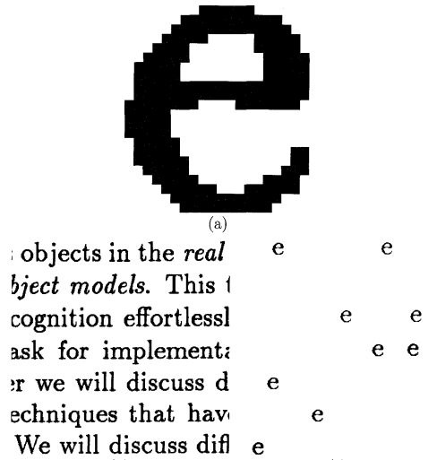

(բ) (գ)

Նկ․ 2․ Կառուցվածքային էլեմենտը (ա), պատկերը (բ) և մորֆոլոգիական բացման արդյունքը (գ)

**Ենթագրաֆների իզոմորֆիզմ:** Խնդիրն է գտնել իզոմորֆիզմ $(V1,E1)$ գրաֆի և մեկ ուրիշ գրաֆի $(V2,E2)$ ենթագրաֆի միջև։Համապատասխանության այս մոտեցման բարդությունը կայանում է նրանում, որ գրաֆների իզոմորֆիզմը ոչ բազմանդամային ժամանակում լուծվող խնդիր է։ Օբյեկտի ցանկացած իմաստալից նկարագրության համար համապատասխանեցմանը անհրաժեշտ ժամանակը կլինի անթուլատրելի շատ։ Բարեբախտաբար, այս դեպքում հասանելի է ավելի շատ տեղեկույթ քան գրաֆների իզոմորֆիզմի ալգորիթմների դեպքում։ Այդ ինֆորմացիան հասանելի է հանգույցների հատկությունների միջոցով։ Բազմաթիվ էվրիստիկներ են առաջարկվել գրաֆների համապատասխանեցման խնդրի լուծման համար։ Էվրիստիկները պետք է հաշվի առնեն հետևյալը.

* Հատկությունների և կապերի բազմազանությունը
* Հատկությունների և կապերի բացակայությունը
* Այն փաստը, որ մոդելը օբյեկտների դասի աբստրակցիա է
* Այն փաստը, որ կոնկրետ դեպքերում կարող է հասանելի լինել լրացուցիչ ինֆորմացիա։

Նմանությունը ձևակերպելու մեթոդներից մեկը գրաֆի կորերը երկու հանգույցների զանգվածները միացնող լար համարելն է։ Այսպիսով համապատասխանեցման որակը $(16)$ ֆունկցիա է կաղապարների լոկալ համապատասխանության ճշտության և անհայտ տեղեկույթը մոդելայինի փոխակերպելուն համար անհրաժեշտ լարերի ուղղման էներգիայի քանակի միջև։

$$C= \sum_{dϵR_{1}}{կաղապարի արժեք \left(d, F\left(d\right)\right)} \\ + \sum_{\left(d,e\right)ϵR_{2}}{լարի արժեք\left(F\left(d\right),F\left(e\right)\right)} \\ + \sum_{cϵR_{3}}{բացակայող արժեք\left(c\right)} (16)$$

$(16)$–ում $R1 = \{գտնված մոդելում \}$, $R2= \{գտնված մոդելում, գտնված անհայտների մեջ\}$ և $R3 = \left\{բացակայում է մոդելում\right\}∪\left\{բացակայում է անհայտում \right\}$։ Այս ֆունկցիան ներկայացնում է շատ ընդհանրացված ձևակերպում։ Կաղապարի, լարի և բացակայող ծախսերը կարող են ընդունել բազմաթիվ տարբեր ձևեր։ Կիրառություններն են որոշում այդ ֆունկցիաների ճշտգրիտ տեսքը։

**Անալոգային մեթոդ:** Երկու կորերի միջև նմանությունը կարելի է ստանալ դրանք համեմատելով միևնույն հղման շրջանակում, ինչպես պատկերված է նկ․3-ում, և ուղղակիորեն չափելով դրանց տարբերությունը յուրաքանչյուր կետում։ Նկատենք, որ նկ․3-ում յուրաքանչյուր կետում տարբերությունը չափվում է $x$ առանցքի նկատմամբ։ Տարբերությունը միշտ էլ չափվում է ինչ-որ առանցքի նկատմամբ։ Գումարային տարբերությունը կամ բացարձակ սխալանքների գումարն է, կամ էլ սխալանքների քառակուսիների գումարը։ Եթե ճշտգրիտ գրանցումը տրված չէ, ապա պետք է օգտագործվեն կորելյացիոն մեթոդներ։

Եռաչափ մոդելի օգտագործմամբ օբյեկտները ճանաչելու համար կարելի է օգտագործել համակարգչային գրաֆիկայից ռենդերացման մեթոդը՝ ստանալով մոդելի պրոյեկցիան պատկերում, ապա վերջինս համեմատել մշակվող պատկերի հետ օբյեկտի գոյությունը պարզելու նպատակով։ Քանի որ ռենդերացման համար պահանջվող պարամետրերը սովորաբար անհայտ են լինում, ընդունում ենք հատկանիշներից որոշները՝ որոշված եռաչափ մոդելի վրա, և փորձում հայտնաբերել և համապատասխանեցնել դրանց՝ պատկերում օբյեկտի ներկայությունը հաստատելու համար։ Եռաչափ մոդելների ստեղծման արդյունքում զարգացել են տեսություններ, որոնք փորձում են ուսումնասիրել օբյեկտների եռաչափ մակերևույթի հատկությունները և դրանց պրոյեկցիաները՝ ինվարիանտներ որոշելու համար, որոնք կարող են օգտագործվել առարկաների ճանաչման համար։ Ինվարիանտները սովորաբար պատկերի հատկանիշներ կամ բնութագրիչներ են, որոնք համեմատաբար անկախ են օբյեկտի դիրքից և տեսարանի լուսավորությունից։ Այսպիսի հատկությունները շատ օգտակար են երկչափ պրոյեկցիաներում եռաչափ օբյեկտներ փնտրելիս։

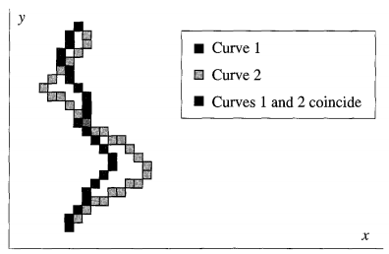

Նկ․ 3։ Երկու կորերի համապատասխանեցումը՝ դրանց միջև սխալի ուղղակի չափման միջոցով

### 1․1․6 Եզրակացություն

Օբյեկտների ճանաչման ալգորիթմները բազմազան են, սակայն ունեն ընդհանուր բազային կառուցվածք։ Օբյեկտը նկարագրվում է հատկանիշների միջոցով։ Համակարգը պարունակում է մոդելների հենք, որտեղ պահվում է տեղեկույթ հայտնի օբյեկտների հատկանիշների մասին։ Կարելի է ասել, որ օբյեկտի մոդելը դա հատկանիշների նմուշային արժեքների համախումբ է։ Պատկերից ստացված հատկանիշները բերվում են մոդելի հաշվարկման համակարգին։ Առանձնացվում են պատկերի այն ռեգիոնները, որոնք տվյալ կիրառման շրջանակներում ունեն համապատասխան հատկանիշներ, և կազվում է օբյեկտի հիպոթեզ։ Այնուհետև հեռավորության ֆունկցիայի միջոցով հիպոթեզի օբյեկտը համեմատվում է մոդելների հենքի օբյեկտների հետ։ Հաստատվում է ամենից բարձր հավանականություն ունեցող հիպոթեզը։

Օբյեկտի հիպոթեզ կազմելու համար նախ անհրաժեշտ է պատկերը մասնատել իմաստալից կտորների՝ սեգմենտների։ Լավագույն դեպքում սեգմենտներից յուրաքանչյուրը կներկայացնի մեկ ամբողջական օբյեկտ։ Հնարավոր են և այլ դեպքեր։ Սեգմենտները կարող են լինել մեծ և պարունակել մի քանի օբյեկտների կտորներ։ Այս երևույթը կոչվում է թերի սեգմենտավորում։ Նման դեպքերից խուսափելու պարզ մեթոդը ավելցուկով սեգմենտավորումն է։ Այս դեպքում սեգմենտը ներկայացնում է որևէ օբյեկտի մեկ համասեռ կտոր։ Այսպիսի սեգմենտներից ճիշտ քաղվածք անելու և միավորելու դեպքում կստանանք ամբողջական օբյեկտը ներկայացնող սեգմենտ։ Օբյեկտի կտոր ներկայացնող այս սեգմենտները կոչվում են սուպերփիքսելներ։

Սեգմենտները ունեն երկու հատկորոշիչներ։

* Սեգմենտին պատկանող փիքսելները նման են որոշակի հատկանիշներով (գույն, վառություն և այլն)։
* Հարևան սեգմենտները իրարից բաժանված են եզրագծով։ Եզրագծի ամեն մի կետում գոյություն ունի ըստ ընտրված հատկանիշի, եզրագծին ուղղահայաց կտրուկ գրադիենտ։

Փաստորեն օբյետկների հայտնաբերման համար նախևառաջ անհրաժեշտ է պատկերում գտնել օբյեկտներին համապատասխան սեգմենտները։ Դա կարելի է անել նման փիքսելների խմբավորումով կամ ուժեղ եզրագծերի հայտնաբերումով։ Հաջորդիվ կդիտարկվեն երկու դասական ալգորիթմներ՝ եզրերի փնտման Քեննիի ալգորիթմը և կլաստերավորման K-means ալգորիթմը։ Այնուհետև կդիտարկվի սուպերփիքսելային սեգմենտավորման SLIC ալգորիթմը և սուպերփիքսելների կիրառումը օբյեկտների ճանաչման հետագա փուլերում։

## Եզրերի փնտրման Քեննիի ալգորիթմը

Եզրերի փնտրումը՝ մաթեմատիկական մեթոդների համախումբ է, որի նպատակն է պատկերում հայտնաբերել վառության կտրուկ անցումներ՝ ընդհատումներ։ Վառության կտրուկ անցման կետերը կազմում են կորեր, որոնք կոչվում են եզր։

Դիտարկենք եզրերի փնտրման դասական ալգորիթմներից մեկը՝ Քեննիի ալգորիթմը։ Այն բաղկացած է հետևյալ 5 փուլերից։

* Գաուսյան ֆիլտրի միջոցով պատկերի հարթեցում ։
* Պատկերի ինտենսիվության գրադիենտի որոշում։
* Եզրին չպատկանող փիքսելների հեռացում՝ ոչ մաքսիմալ ճնշման կիրառմամբ ։
* Կրկնակի շեմային ֆիլտրում ։
* Ուժեղ եզրերին չմիացված թույլ եզրերի հեռացում։

Այժմ դիտարկենք ամեն մի փուլն ավելի մանրամասն։

**Գաուսյան ֆիլտրի միջոցով պատկերի հարթեցում և աղմուկի վերացում։** Աղմուկը հանգեցնում է պատկերում կեղծ եզրերի հայտնաբերմանը։ Գաուսյան ֆիլտրը կիրառվում է աղմուկի վերացման նպատակով։ (2k + 1)(2k + 1) չափսի միջուկի Գաուսյան ֆիլտրի բանաձևը տրվում է (17) արտահայտությամբ։

$H_{ij}=\frac{1}{2πσ^{2}}\exp\left(-\frac{{\left(i-k-1\right)}^{2}+{\left(j-k-1\right)}^{2}}{2σ^{2}}\right)$ (17)

Ալգորիթմի արագագործությունը կախված է միջուկի չափսից։ Միջուկի մեծ չափսի դեպքում տուժում է եզրերի հայտնաբերման ճշտությունը, ինչպես նաև ավելանում է տեղայնացման սխալը։ Օպտիմալ է համարվում 5x5 չափսի միջուկը։

**Պատկերի ինտենսիվության գրադիենտի հաշվարկ։** Սոբելի եզրերի հայտնաբերման օպերատորը վերադարձնում է վառության քարտեզում հորիզոնական և ուղղահայաց առաջին կարգի ածանցյալները՝ (Gx, Gy), որոնք տեղադրվում են (18) բանաձևում եզրերի գրադիենտի հաշվարկի համար։ Գրադիենտի ուղղությունը որոշվում է (19) բանաձևով։ Քանի որ եզրերը կարող են ունենալ բազմաթիվ տարբեր ուղղություններ, Քեննիի ալգորիթմը օգտագործում է 4 ուղղության ֆիլտրեր՝ 0, 45, 90 և 135 աստիճան անկյունների համար և կլորացնում է $θ$–ն մինչև դրանցից մոտական։ $G= \sqrt{G_{x}^{2}+G_{y}^{2}} (18)$

$θ=atan2\left(G_{y},G_{X}\right)$ (19)

**Ոչ մաքսիմալ ճնշման կիրառում։** Վերջին քայլից հետո գտնված եզրերը հաստ են և պարունակում են ավելորդ կետեր։ Այդ կետերից ազատվելու նպատակով բոլոր գրադիենտի արժեքները, բացի լոկալ մաքսիմումից, նվազեցվում են մինչև 0։ Լոկալ մաքսիմումը իրենից ներկայացնում է վառության ամենակտրուկ անցումը, այսինքն փնտրվող եզրը։ Ամեն մի փիքսելի համար կատարվում են հետևյալ քայլերը։

* Համեմատվում է փիքսելի եզրային ուժգնությունը՝ դրական և բացասական ուղոությունների փիքսելների եզրային ուժգնության հետ։
* Եթե տվյալ ուղղությունում դիտարկվող փիքսելի եզրային ուժգնությունն ավելի մեծ է, ապա այն կմնա եզրի մեջ, հակառակ դեպքում՝ կհեռացվի։

**Կրկնակի շեմային ֆիլտրում։** Ալգորիթմի այս փուլին հասած դասակարգվում են ըստ ուժգնության՝ ուժեղ, թույլ և անպետք, խմբերի։ Սա կատարվում է երկու շեմերի սահմանմամբ։ Առաջինը կոչվում է բարձր շեմ։ Բոլոր այն փիքսելները, որոնց համար եզրին ուղղահայաց գրադիենտի արժեքը ավելի մեծ է բարձր շեմից դասվում են ուժեղ խմբին։ Երկրորդ շեմը ցածր շեմն է։ Այն փիքսելները, որոնց համապատասխան գրադիենտի արժեքը գտնվում է բարձր և ցածր շեմերի միջակայքում համարվում են թույլ եզրերի փիքսելներ։ Մնացած փիքսելները հեռացվում են։

**Թույլ եզրերի հեռացում։** Սովորաբար այն թույլ եզրերը, որոնք կապակցված չեն ուժեղներին, իրական եզրեր չեն։ Եզրերի կապակցվածությունը հաշվարկվում է Բինար Մեծ Օբյեկտների մեթոդով, որը հետազոտում է թույլ եզրերի ու դրանց շրջակայքի փիքսելները։ Բոլոր թույլ եզրերը, որոնք կապակցված են ուժեղ եզերի հետ պահպանվում են։

### Եզրակացություն

Քեննիի ալգորիթմը դասական է եզրերի փնտրման ալգորիթմների շարքում։ Ալգորիթմի իրականացումը հասանելի է OpenCV բաց գրադարանում։ Այն, որպես մուտք ընդունում է պատկերի փիքսելների վառության մատրիցը և վերադարձնում է բինար մատրից, որտեղ հայտնաբերված եզրերին պատկանող փիքսելները ունեն 1, իսկ մնացածը՝ 0 արժեք։

## [K-means կլաստերավորման ալգորիթմ](#1.1 C)

Տեղեկույթի` ըստ տրված հատկանիշների համախմբի վերջավոր քանակի դասերի բաշխումը, կոչվում է կլաստերավորում։ Պատկերի սեգմենտավորումը կլաստերավորման խնդիր է, որտեղ տեղեկույթը պատկերի փիքսելներն են, իսկ դասերը՝ ստացված սեգմենտները։ Օբյեկտների ճանաչման մարտավարությունների ուսումնասիրման ժամանակ դիտարկեցինք դասակարգման մեթոդը։ Կլաստերավորման խնդրում ամեն մի տեղեկույթի միավորի համար կատարվում է դասակարգում։ Դրա համար անհրաժեշտ է ընտրել հատկանիշների համախումբ և համեմատության ֆունկցիա։

Ենթադրենք ունենք տեղեկույթի n կետեր՝ xi, i=1...n։ Որպես կետեր կարող են ծառայել պատկերի գորշասանդղակում փիքսելների արժեքները։ Կլաստերների քանակը՝ k-ն, անհրաժեշտ է նախապես սահմանել։ Անհրաժեշտ է տեղեկույթի բոլոր կետերը բաշխել k կլաստերների միջև։ Տանք խնդրի երկրաչափական ձևակերպումը։ m-չափանի տարածությունում, որտեղ m-ը հատկանիշների քանակ է, պետք է բաշխել n կետերը k կլաստերների միջև այնպես, որ յուրաքանչյուր կլաստերի կետեր հնարավորինս իրար մոտ լինեն, իսկ տարբեր կլաստերների կետեր՝ իրարից հեռու։ Անհրաժեշտ է գնտել μi, i=1...k կլաստերների կենտրոնների դիրքերն այնպես, որ յուրաքանչյուր կլաստերի կենտրոնից մինչև վերջինիս պատկանող կետերը հեռավորությունների միջին քառակուսայինը լինի մինիմալ։ Անալիտիկ տեսքով նշված պայմանը տրվում է (20) արտահայտությամբ, որտեղ ci-նi-րդ կլաստերին պատկանող կետերի համախումբն է։ Կետերի միջև հեռավորությունը հաշվարկվում է Էվկլիդյան բանաձևով (21)։ Սա ոչ բազմանդամային ժամանակի բարդության խնդիր է, այդ պատճառով, չնայած նրան, որ ալգորիթմը ձգտում է գտնել գլոբալ մինիմումը, այն պրակտիկայում ավարտում է իր աշխատանքը տրված քանակի քայլերի կատարման կամ թույլատրելի մինիմալ սխալին հասնելու դեպքում։

$$\arg{\min_{c}{\sum_{i=1}^{k}{\sum_{x∈c_{i}}{d{\left(x, μ_{i}\right)}^{2}}}}}=\arg{\min_{c}{\sum_{i=1}^{k}{\sum_{x∈c_{i}}{{{\left|\left|x- μ_{i}\right|\right|}_{2}}^{2}}}}} (20)$$

$$d\left(x, μ_{i}\right)={\left|\left|x- μ_{i}\right|\right|}_{2} (21)$$

Ալգորիթմը բաղկացած է 4 փուլերից։

1. Կլաստերների կենտրոնները պատահականորեն սկզբնարժեքավորվում են․ $μ_{i}=rand, i=1…k$
2. Ամեն մի կետ դասվում է ամենից մոտ գտնվող կենտրոնին համապատասխանող կլաստերին ։ $c_{i}=\left\{j:d\left(x_{j}, μ_{i}\right)≤d\left(x_{j},μ_{l}\right), l ≠i, j=1,…,n\right\}$
3. Որոշվում է յուրաքանչյուր կլաստերի նոր կենտրոնները։ Հաշվի են առնվում տվյալ իտերացիայում կլաստերին դասված բոլոր կետերը։ $μ_{i}= \frac{1}{\left|c_{i}\right|}\sum_{j∈c_{i}}{x_{j}}, ∀i$
4. 2,3 կետերն կատարվում են այնքան ժամանակ մինչև, կամ կլաստերների կենտրոնների տեղաշարժը նախորդ իտերացիայի համեմատ լինի ավելի փոքր նախապես տրված շեմից, կամ էլ իտերացիաների քանակը հասնի նախապես սահմանված քանակին։

Արդյունքում ստանում ենք k կլաստերների միջև տեղեկույթի n կետերի բաշխում։ Հաջորդից կներկայացվի սույն ալգորիթմի կիրառումը պատկերների սեգմենտավորման խնդիրներում։

## CIELAB գունային տարածություն

K-means ալգորիթմը կլաստերավորում է տեղեկույթի կետեր, ըստ տրված հատկանիշների։ Դիտարկենք պատկերի փիքսելները, որպես տեղեկույթի կետեր։ Դրանց կլաստերների բաշխելու համար նախ անհրաժեշտ է սահմանել հատկանիշներ, որոնցով կարելի է համեմատել այդ կետերը՝ հաշվել դրանց հեռավորությունը։ Պատկերում այդպիսի հատկանիշներից ամենաակնհայտը գույնն է։

Մարդկային տեսողությունը ունակ է տարբերակել ավելի քան 16 միլլիոն տարբեր գունային երանգներ։ Հաշվողական տեխնիկայի զարգացումը առաջ բերեց բնական գույներով արտածող սարքերի առաջացմանը։ Այսպիսի սարքերը բազմազան էին՝ սկսած համակարգչային էկրաններից մինչև տպիչներ և պրոյեկտորներ։ Անհրաժեշտ էր ստեղծել գույների ներկայացման համար նախատեսված գունային համակարգեր, որոնք կծառայեին որպես ստանդարտ, բազմազան պլատֆորմների համար։

Ամենատարածված գունային համակարգը RGB-ն(Red Green Blue) է։ RGB-ն իրենից ներկայացնում է ադիտիվ գունային համակարգ։ Այն բաղկացած է երեք R` կարմիրի, G՝ կանաչի, և B՝ կապույտի, բաղադրիչնեչից։ Բաղադրիչներիը իրենցից ներկայացնում են լույսի ճառագայթներ՝ կարմիր, կապույն և կանաչ գույներին համապատասխան ալիքների երկարությամբ։ Բաղադրիչներից յուրաքանչյուրի ինտենսիվության արժեքները ներկայացվում է մեկ բայթի միջոցով 0-255, ինչի արդյունքում այս համակարգը ապահովում է ավելի քան 16 միլլիոն գույնի ներկայացում։ Բաղադրիչների գումարումից ստացվում է վերջնական գույնը։

Մեզ հետաքրքրում է այնպիսի գունային տարածություն, որտեղ ցանկացած երկու գույների արժեքների հեռավորությունը լինի համաչափ այդ գույների ընկալողական հեռավորությանը։ Սա անհրաժեշտ է իրական աշխարհի օբյեկտների ճանաչման խնդրում գույնը, որպես հատկանիշ օգտագործելու համար։ RGB-ն չի բավարարում այս պահանջներին և հետևաբար չի կարող կիրառվել մեր խնդրում։

CIELAB (այսուհետ Lab) գունային տարածությունը առաջարկվել է 1976 թվականին Լուսավորման Միջազգային Հանձնաժողովի կողմից։ Նրանում գույները բաշխված են այնպես, որ գույնի արժեքի փոփոխությունը գծային է կախված մարդու ընկալման տեսանկյունից գույնի փոփոխությունից։ Ի տարբերություն RGB գունային համակարգի, որը պարունակում է մարդու կողմից ընկալվող գունային երանգների 90%-ը, Lab-ը պարունակում է 100%-ը։ Lab-ի կարևոր առանձնահատկություններից մեկը սարքից անկախությունն է։ Սա նշանակում է, որը գույները սահմանվում են անկախ արտածման սարքի առանձնահատկությունների։ Lab-ը օգտագործվում է տպիչ սարքերում RGB-ից CMYK անցում կատարելու համար, քանի որ այն պարունակում է թե մեկի, թե մյուսի գունապնակները։ Գունային տարածությունը ինքնին եռաչափ, իրական թվերի վրա սահմանված տարածություն է՝ անվերջ հնարավոր գունային երանգներով, սակայն պրակտիկայում օգտագործվում են ամբողջ թվերը։ Այս համակարգում գույնի լուսապայծառությունը առանձնացված է քրոմատիկ բաղադրիչից։ Լուսապայծառությունը տրվում է L բաղադրիչի միջոցով, որը ընդունում է 0-ից՝ ամենամութ, մինչև 100՝ ամենավառ, արժեքները։ Քրոմատիկ բաղադրիչը տրվում է երկու՝ a և b պարամետրերով, որոնց 0 արժեքները ներկայացնում են բնական գորշ գույնը։ Կանաչից կարմիր երանգների անցումը ներկայացվում են a բաղադրիչով՝ կանաչը բացասական, կարմիրը՝ դրական արժեքների համար։ Կապույտից դեղին երանգների անցումը ներկայացվում է b բաղադրիչով՝ կապույտը բացասական, դեղինը դրական արժեքների համար (նկ․ 4)։

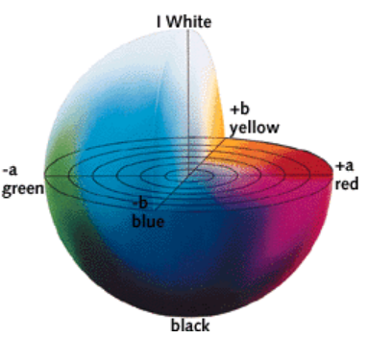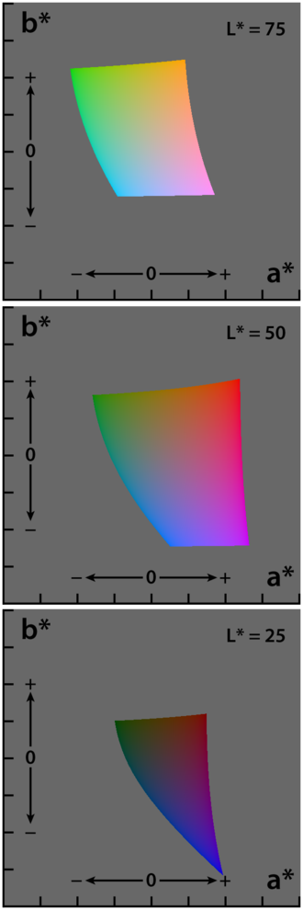

Նկ․ 4 Lab գունային համակարգը

Lab գունային համակարգի դիտարկված հատկությունները ցույց են տալիս, որ այն հարմար է գույնի՝ պատկերում փիքսելների կլաստերավորման համար, որպես հատկանիշ ներկայացնելու համար։

Սուպերփիքսելային սեգմենտավորում

Պատկերների սեգմենտավորման դասական ալգորիթմներում, որպես մշակման միավոր առավելապես ընդունվում է մեկ փիքսելը իր հատկանիշներով՝ գույն, դիրք եւ այլն։

SLIC սուպերփիքսելային սեգմենտավորման ալգորիթմը

# Գլուխ 2: Ջերմային տեսախցիկով կահավորված Անօդաչու Թռչող Սարքերի միջոցով մարդկանց հայտնաբերումը՝ վատ տեսանելիության պայմաններում

## 2.1 Խնդրի դրվածքը

Սահմանների հսկողությունը միշտ եղել և մնում է կարևոր ու բարդ խնդիր հատկապես այն երկրեների համար, որոնք ունեն սահմանային և տարածքային կոնֆլիկտներ հարևան պետությունների հետ: Հակառակորդի կողմից կազմակերպվող դիվերսիաների արդյունքում զոհվում են զինվորներ և խաղաղ քաղաքացիներ: Հսկողությունը հիմանակնում տեսողական է: Այս հանգամանքը ունի իր առավելություններն ու թերությունները: Մարդը ի վիճակի է տեսածից բխելով արագ և ճկուն գործել՝ կայացնելով ճիշտ որոշումներ: Սակայն մարդային գործոնը ունի իր թեությունները: Առաջին թույլ կողմը հանդիսանում է մարդկային մարմինը: Զինվորը կարող է քուն մտնել կամ ցրված լինել գերհոգնածության կամ հիվանդությունների պատճառով: Երկրորդ խդնիրը կայանում է մարդկային տեսողության սահմանափակ հնարավորություններ ունենալու մեջ: Վատ եղանակային պայմանները, ինչպիսիք են մառախուղն ու հորդառատ անձրևը, ինչպես նաև գիշերային խավարը խոչընդոտում են տեսնելը առանց հատուկ սարքավորումների կիրառման: Գիշերային տեսանելության սարքավորումներ բոլոր սահմանապահ զինվորներին տրամադրելը բավականին ծախսատար է և կրկին անգամ չի լուծում քիչ առաջ նշված մարդային մարմնի գործոնը: Տվյալ աշխատանքում ներկայացված է ավտոմատ իրական ժամանակի հսկողության մոտեցում, որն օգտագործում է ԱԹՍ ներդրված ջերմային տեսակցիկի և դյուրակիր մինի համակարգչի կիրառմամբ, որում տեղադրված է աշխատանքում նկարագրված ալգորիթմը իրականացնող ծրագրային ապահովում: Պլատֆորմի շարժողականությունը առաջ է բերում ալգորիթմում պատկերի տատանումների հատուցման խնդիրը: Բարձրությունից նկարահանման արձյունքում մարկային ուրվագծերը ընդունում են տարբեր չափսեր, իսկ տեսախցիկի անկյունից կախված՝ նաև տարբեր ձևեր: Հակառակորդի դիվերսանտները կարող են քողակրող համազգեստներ ունենալ, ինչը հասարակ թվային տեսախցիկից ստացված նկարում հայտնաբերելը բավական բարդ խնդիր է: Ահա թե ինչու է ընտրվել ջերմային տեսախցիկի կիրառումը: Այն շրջանցում է ցածր տեսանելիության և քողարկող համազգեստի սահմանափակումները, քանի որ օգտագործում է մարմնից արձակվող ջերմային ալիքները, որոնք տեսանելի են քողարկող համազգեստի և վատ տեսանելիության պայմաններում: Ջերմային տեսախցիկը տրամադրում է ջերմային քարտեզ, որը ներկայացնում է տեսախցիկի տեսանելի տարածքում բոլոր կետերի ջերմաստիճանները: Ջերմային տեսախցիկի օգտագործումը առաջ է բերում իրեն յուրահատուկ մի խնդիր: Եթե դիվերսանտի շրջակա միջավայրի ջերմաստիճանը մոտ լինի իրեն մարմնի ջերմաստիճանին, ապա ջերմային քարտեզում նրա մարմինը չի երևա: Այսպիսով սխալ ծրագիրը կարող է սխալ արդյունքներ տալ հսկողության տարածքում աշխատող շարժիչով մեքենաների, կենդանիների և շրջակա միջավայրի բարձր ջերմաստիճանի պատճառով: Տվյալ աշխատանքում մշակվել է ակտիվ կոնֆլիկտում գտնվող սահմանային տարածքների հսկողության ավտոմատ համակարգի մշակումը, որը նախատեսված է աշխատել ցածր տեսանելիության պայմաններում: Գիշերային ժամերին, ինչպես նաև մառախուղի կամ հորդառատ անձրևի պատճառող արևի ուղիղ ճառագայթները կամ բացակայում են կամ էլ թույլ են ինչի շնորհիվ գետինը չի տաքանում մինչև մարդկային մարմնի ջերմաստիճանը: Ակտրիվ կոնֆլիկտային տարածքներում մարդկանց մուտքն արգելվում է հետևաբար այնտեղ չեն կարող գտնվել աշխատող շարժիչով սարքավորումներ: Այսպիսի տարածքներում հաճախակի գրանցվում են կրակոցներ երկու կողմերից, իսկ կենդանիները ինչպես հայտնի է հեռու են մնաում մարդածին աղմուկներով լի տարածքներից: Այս հանգամանքները թույլ են տալիս եզրակացնել, որ ջերմային տեսախցիկի կիրառումը էֆֆեկտիվ է դրված խնդրի լուծման համար: Առաջարկվող լուծումը ծառայելու է, որպես առաջին փուլի ահազանգման համակարգ, որը միտված է օգնել, այլ ոչ թե փոխարինել, սահմանապահներին։

## 2.2 Առաջարկվող մոտեցումը

Յուրաքանչյուր կադր ներկայացված է որպես գորշասանդղակի ջերմային քարտեզ։ Ջերմային քարտեզի վրա մարդկային մարմինները ներկայացված են որպես բարձր պայծառության փոքր տեղամասեր իրենց հարաբերականորեն կանխատեսելի հասակի ե քաշի հարաբերությամբ։ Իմանալով ջերմային խցիկի բարձրությունը ե անկյունը կարելի է հաշվարկել սեգմենտի հավանական մեծագույն ե փոքրագույն չապերը։ Առաջարկվող ալգորիթմը չորս փուլով իրականացնում է ջերմային խցիկից ստացված յուրաքանչյուր կադրի մշակումը։ Մշակման յուրաքանչյուր փուլում, ֆիլտրելով մարդկային մարմնի սխալ հայտնաբերման դեպքերը, մեծանում է հայտնաբերման ճշտությունը։

**Եզրերի հայտնաբերում։** Առաջին քայլով ջերմային քարտեզի վրա հայտնաբերվում են եզրերը*։* Այս նպատակով օգտագործվում է ավելի վաղ դիտարկված Քեննիի եզրերի հայտնաբերման ալգորիթմը։

**Օբյեկտի սահմանների որոնում։** Ջերմային քարտեզի վրա մարդիկ պատկերվում են որպես հստակ սահմաններ ունեցող վառ օբյեկտներ։ Այդ սահմանները գտնելու համար օգտագործում ենք Suzuki85 ալգորիթմը, որի իրականացումը տրված է OpenCV ազատ օգտագործման գրադարանի միջոցով։ Այն օգտագործում է պարզ շղթայական մոտարկման մեթոդը եզրի համար մշակվող կետերի քանակը փոքրացնելու համար։ Սա իրականացվում է հորիզոնական, ուղղահայաց ե անկյունագծային սեգմենտները կրճատելով եվ թողնելով եզրի կետերը։

**Սահմանների ֆիլտրումը ըստ չափսի։** Սահմանները գտնելուց հետո սահմանի միջին չափի լիմիռից դուրս սահմանները հերացվում են։ Այս լիմիտը որոշվում են սենսորի պարամետրերից եվ թռիչքի մանրամասներից կախված։ Այն դեպքում երբ խնդիրը տրված է եկու չափերով դիտարկվող օբյեկտի բարձրությունը կարող է որոշվել հետեվյալ բանաձեվով.

$h_{0}= \frac{f*H* h_{i}}{D*H_{s}}$ (4)

* $h_{0}$ օբյեկտի բարձրությունն է պիքսելներով
* $f$ ղցիկի կիզակետային երկարությունն է միլիմետրերով
* $H$ օբյեկտի իրական բարձրությունն է միլիմետրերով
* $h_{i}$ պատկերի բարձրությունն է պիքսելներով
* $D$ մինչեվ օբյեկտի տարածծությունն է միլիմետրերով
* $H_{s}$ սենսորի բարձրությունն է միլիմետրերով

Մարդու բարձրությունը պիքսելներով հաշվարկվում է օգտագործելով մարդու մոտաոր միջին հասակի եվ ղցիկի անկյունը։ Հաշվարկվում են սահմանների չափերի լիմիտները եվ սահմանները 1.2 ով ֆիլտրվում են այնպես, որ համապատասխանեն սահմանային ուղղանկյանը եվ օգտագործեվում են հետագա մշակման համար։

**Սահմանների ֆիլտրումը ըստ պայծառության միջին ուժգնության։** Նորմալ պայմաններում մարդկային մարմինի միջին յերմաստիճանը 36.6 °C է։ Դա նշանակում է, որ արտաքին միջավայրում մարմինը միջինում ունի ավելի պայծառ պիքսելներ, քան պատկերի մնացած պիքսելները։ Սրա վրա հիմնվելով յուրաքանչյուր սահմանի պիքսելների պայծառության միջին ուժգնությունը հաշվարկվում է հետեվյալ բանաձեվով.

$B_{A}= \frac{\sum_{i=0}^{n}{C_{i}}}{n}$ (5)

* $B_{A}$ տրված սահմանի պիքսելների պայծառության միջին ուժգնությունն է
* $C_{i}$ սահմանի ներսում $i$-ռդ ինդեքսի պիքսելների պայծառությանն է
* $n$ սահմանի ներսում պիքսելների քանակն է

Պայծառության միջին ուժգնությունները ֆիլտրվում են բարձր անցանելության ֆիլտրներով։ Ֆիլտրված սահմանները համարվում են այն օբյեկտի սահմանները, որոնք համապատասխանում են մարդուն։

# Գլուխ 3. Օբյեկտների տարանջատում սուպերփիքսելային սեգմենտավորման կիրառմամբ

Օբյեկտների տարանջատման դասական մոդելում գեներացվում է օբյեկտի հիպոթեզ, որը հաստատման փուլում հաստատվում կամ մերժվում է։ Հիպոթեզի կազմման տարածված ձև է սողացող պատուհանի օգտագործումը։ Տարբեր չափերի պատուհաններ, որոշակի շեղումով հաջորդաբար տեղեշարժվում են պատկերի ամբողջ մակերեսով և համեմատում պատուհանի ներսի ռեգիոնի հատկանիշները մոդելների հենքի հետ, որպեսզի պարզեն արդյոք այդ պատուհանում կա հետաքրքրության առարկա հանդիսացող օբյեկտ։ Հիպոթեզներ գեներացնելու դասական մոտեցումը նախատեսում է 100,000 սողացող պատուհանների հաջորդական փորձարկում տարբեր դիրքերում և տարբեր չափերով։ Վերջերս տարածված մոտեցում է դարձել պատկերի ցածր մակարդակի հատկանիշների միջոցով կլաստերավորումը կամ սեմգենտավորումը, որի արդյունքում գեներացվում է մոտ 2000 հիպոթեզ։ Դրանցի հետո օգտագործվում են պատկերների դասակարգման մեթոդներ ամեն մի հիպոթեզի ստուգման համար։ Դասակարգման մեթոդները վերջերս հասել են բարձր մակարդակի՝ ցածր մակարդակի արագագործ հատկանիշների [8,35], կոմպլեքս մոդելների հենքի [40,4,15] և փաթութային նեյրոնային ցանցերի (CNN – Convolutional Neural Networks) շնորհիվ: Սահող պատուհանի միջոցով հիպոթեզների առաջարկման և դրանց դասակարգման միջոցով օբյեկտների տարանջատումը բավականաչափ առավելություններ է ստանում դասակարգման մեթոդների զարգացման արդյունքում։ Սակայն գոյություն ունեն երկու խնդրիներ, որոնք տվյալ մեթոդը չի կարողանում լուծել։ Առաջինն այն է, որ եթե որևէ օբյեկտ բաց թողնվի հիպոթեզի կազմման փուլում, ինչը կարող է տեղի ունենալ օրինակ՝ օբյեկտի մասամբ ծածկված լինելու կամ անսովոր դիտակետից երևալու պատճառով, ապա այդ օբյեկտը այլևս հնարավոր չի լինի հայտնաբերել հաջորդ փուլերում։ Երկրորդ խնդիրը կայանում է նրանում, որ հիպոթեզների անկախ դասակարգումը հաշվի չի առնում պատկերի գլոբալ կոնտեքստը, ինչը կարևոր է վերածածկված օբյեկտների հայտնաբերման և օբյեկտի հատվածը օբյեկտից տարբերակելու համար։ Այս երկու խնդիրների լուծման համար [1]-ում առաջարկվում է հիպոթեզների փոխարեն օգտագործել սուպերփիքսելներ։

## 3․1 SLIC սուպերփիքսելներ

Պատկերում իմաստաբանական մինիմալ միավորը փիքսելն է։ Այն սակայն չի պարունակում մեկնաբանության ենթակա տեղեկատվություն պատկերի կոնտեքստի մասին։ Եթե օբյեկտների տարանջատման համար, որպես մշակման միավոր ընդունենք փիքսելը, ապա կստանանք մոտ 1026  հիպոթեզներ, որոնց դասակարգումը ժամանակակից հաշվողական տեխնիկայի միջոցով ոչ էֆֆեկտիվ է։ Փաստորեն անհրաժեշտ է պատկերի ներկայացման համար իմաստաբանական ավելի մեծ միավոր։

Սուպերփիքսելը տրված հատկանիշների արժեքներով իրար մոտ գտնվող փիքսելների հավաքածու է: Սուպերփիքսելային սեգմենտավորման արդյունքում պատկերը նկարագրող իմաստաբանական միավորը փիքսելից մեկ մակարդակ վեր է բարձանում՝ դառնալով սուպերփիքսել: Սուպերփիքսելների հետ աշխատելիս գործ ենք ունենում 1013 քանակության հիպոթեզների հետ, ինչը զգալիորեն քիչ է փիքսելային մոտեցման տարբերակից։ Սուպերփիքսելը պատկերում լոկալ հատկանիշների փնտրման համար հարմարավետ միավոր է։ Այն պարզեցնում է պատկերների մշակման հաջորդող փուլերի աշխատանքը։ Սուպերփիքսելները լայն կիրառում են գտել խորության հաշվարկի [2], պատկերների սեգմենտավորման [3,4], մարմնի մոդելի հաշվարկի [6] և իհարկե օբյեկտների տարանջատման խնդիրներում [7]։

Որպեսզի սուպերփիքսելները լինեն պիտանի, դրանք պետք է լինեն արագ հայտնաբերվող, հեշտ օգտագործվող և արտադրեն բարձր որակի սեգմենտավորում։ Ցավոք դասական սուպերփիքսելների ալգորիթմների մեծ մասը չեն բավարարում այս 3 պայմաններին։ Նրանք հաճախ մեծ հաշվարկային ծախսերի, ցածր որակի սեգմենտավորման, անհամապատասխան չափերի և ձևի պատճառ են հանդիսանում կամ պարունակում են բարդ կարգավորվող պարամետրեր։

SLIC սուպերփիքսելային սեգմենտավորման ալգորիթմը[SLIC] լուծում է առաջադրված երեք խնդիրները։ Այն արտադրում է բարձր որակի, կոմպակտ և բավական հարթ եզրերով սուպերփիքսելներ և ավելի էֆֆեկտիվ քան դասական ալգորիթմները [8,9,5,10]: SLIC-ը կատարում է փիքսելների լոկալ կլաստերավորում 5-չափանի հատկանիշների տարածությունում։ Ընտրված հատկանիշները Lab գունային համակարգի L, a, b կոմպոնենտներն են և փիքսելի x, y կոորդինատները պատկերում։ Մեր կողմից առաջարկվող հեռավորության նոր ֆունկցիան բերում է սուպերփիքսելների կոմպակտության մեծացման և եզրերի հարթեցման, ինչպես նաև ավելի լավ է աշխատում իրական աշխարհի գունավոր պատկերների հետ։ Բերքլիի համալսարանի տրամադրած գնահատման պատկերների հավաքածույի վրա փորձերը ցույց են տալիս ալգորիթմի՝ իր մրցակից մեթոդներից ավելի արագագործ լինելը, ինչպես նաև նման կամ ավելի բարձր որակի սուպերփիքսելների գեներացիան։ Համակարգչային տեսողության խնդիրներից շատերում կարևոր է սուպերփիքսելների կոմպակտությունը և եզրերի հարթությունը։ Կարևոր է, որ օբյեկտների եզրային սուպերփիքսելի եզրերը համընկնեն օբյեկտի եզրերի հետ։ Օրինակ՝ Պայմանական Պատահական Դաշտերում (CRF), որը ներկայացնում գրաֆների վրա հիմնված մոդել, փիքսել-կողմնորոշված մոտեցումից անցումը սուպերփիքսել-կողմնորոշվածին բերում է արագագործության զգալի մեծացման [3,7], եթե իհարկե սուպերփիքսելները կոմպակտ են և հարթ եզրերով։ Սուպերփիքսելներից ստացված լոկալ հատկանիշները, ինչպես օրինակ՝ SIFT-ը ավելի անիմաստ են դառնում անկանոն տեսքի սուպերփիքսելների հետ։ Այս արդյունքը հատկապես լավ է արտացոլվում, երբ համեմատում ենք SLIC-ը այլ մեթոդների հետ օբյեկտների ճանաչման և բժշկական պատկերների սեգմենտավորման խնդիրներում։ Երկու դեպքերում էլ SLIC-ը ցուցաբերում է նման կամ ավելի որակյալ արդյունքներ՝ ավելի քիչ հաշվարկային ծախսերի կատարմամբ։

Հաջորդիվ կրճատ կներկայացվեն գոյություն ունեցող սուպերփիքսելային սեգմենտավորման ալգորիթմները և դրանց համեմատությունը SLIC-ի հետ։ Դրանցից ոչ բոլորն ունեն ղեկավարում սուպերփիքսելների չափսի, կոմպակտության և քանակի վրա։ Ալգորիթմները կարելի է բաժանել երկու ընդհանուր տեսակի՝ գրաֆների վրա հիմնված և գրադիենտի-աճի վրա հիմնված։

**Գրաֆների վրա հիմնված ալգորիթմներ։** Այս ալգորիթմներում պատկերի ամեն մի փիքսել համարվում է գրաֆի գագաթ, իսկ կողերի քաշը տրվում է կախված այդ կողին կից գագաթների նմանությունից։ Սուպերփիքսելները ստացվում են գրաֆի վրա սահմանված արժեքի ֆունկցիայի մինիմալացմամբ։

Նորմալիզացված կտրվածքների ալգորիթմը [9] ռեկուրսիվ մասնատում է գրաֆը՝ հաշվի առնելով եզրագծերը և տեքստուրան։ Այսինքն ալգորիթմը ենթագրաֆերը միացնող եզրերի արժեքի ֆունկցիայի մինիմալացում է կատարում։ Նույն հիմքի վրա կառուցված են [1] և [6] ալգորիթմները (NC05)։ Այս ալգորիթմի բարդությունը $O(N^{\frac{3}{2}})$ է [12], որտեղ $N$-ը փիքսելների քանակն է։ Կատարվել են ալգորիթմի արագացման փորձեր [13], սակայն այն միևնույն է մնում հաշվարկային ռեսուրսների առումով ծախսատար մեծ չափի նկարների համար։

Գրաֆների վրա հիմնված սեգմենտավորման [8] ալգորիթմը՝ առաջարկված Ֆեզենշվալբի և Հաթնլոքերի կողմից, սուպերփիքսելների գեներացման մեկ լայն տարածում գտած դասական ալգորիթմ է (GS04): Ալգորիթմը իրականացնում է գրաֆի գագաթ հանդիսացող փիքսելների ագլոմերատիվ կլաստերավորում, այնպես որ ամեն մի սուպերփիքսել իր բաղկացուցիչ փիքսելների համար ամենակարճ փակ շղթան է։ Ալգորիթմը օգտագործվում է օբյեկտների ճանաչման [myus algorithm] և խորության հաշվարկի խնդիրներում [2]. Բարդությունը $O(NlogN)$ է, հետևաբար համեմատ NC05-ի այն բավականին արագագործ է։ Սակայն ի տարբերություն NC05-ի GS04-ը չի տալիս սուպերփիքսելների քանակի և կոմպակտության նկատմամբ կառավարում։

SL08 ալգորիթմում [14] գեներացվում է սուպերփիքսելների կավար։ Դա կատարվում է օպտիմալ ուղղահայաց և հորիզոնական ճանապարհների փնտրմամբ, որոնք կտրում են պատկերը։ Չնայած, որ SL08-ը թույլ է տալիս ղեկավարել սուպերփիքսելների քանակը, չափը և կոմպակտությունը, արդյունքի որակը և արագագործությունը կախված է նախապես հաշվարկված եզրերի քարտեզներից։

**Գրադիենտի աճի վրա հիմնված ալգորիթմներ։** Սկսելով նախնական կոպիտ կլաստերավորումից՝ գրադիենտի աճի վրա հիմնված ալգորիթմները իտերատիվ ճշտգրտում են կլատերները, ստանալով ավելի լավ սեգմենտներ, այնքան ժամանակ, մինչև կհասնեն հավասարակշռության։

Mean-shift [15] (MS02) ալգորիթմը վիճակ փնտրող ալգորիթմ է, որը գեներացնում է սուպերփիքսելներ՝ ռեկուրսիվ տեղաշարժելով ամեն մի կլաստերի կենտրոնը։ Առաջացած սուպերփիքսելները, կախված փափկեցման համար օգտագործվող միջուկի պարամետրերից, կարող են լինել մեծ կամ փոքր, սակայն չկա դրանց չափի, քանակի կամ կոմպակտության վրա ուղղակի ղեկավարում։

Quick-shift [10] (QS08) ալգորիթմը նույնպես վիճակ փնտրող սեգմենտավորման ալգորիթմ է, ինչպես MS02-ը, սակայն այն ավելի արագ է պրակտիկայում։ Այն տեղաշարժում է հատկանիշների տարածությունում ամեն մի կետ դեպի մոտակա հարևանը, ինչը մեծացնում է Պարզենի խտությունը։ Ալգորիթմը ոչ իտերատիվ է և MS02-ի նման թույլ չի տալիս ուղղակիորեն ղեկավարել սուպերփիքսելների չափերը և քանակը։ QS08-ի սուպերփիքսելները օգտագործվում են օբյեկտների տարանջատման [7] և շարժական սեգմենտավորման խնդիրներում [16]։

Գրադիենտի աճի վրա հիմնված ալգորիթմների շարքին կարելի է դասել Watershed [17] (WS91) և Turbopixels [21] (TP09) ալգորիթմները։ WS09-ում գորշապատկերը դիտարկվում է, որպես ռելիեֆ և այդ ռելիեֆի հավասարաչափ իջեցման արդյունքում մնում են միայն ամենաբարձր եզրերը, որոնք հենց սեգմենտների եզրերն են։

TP09-ում սուպերփիքսելները գեներացվում են պատկերի հարթությունում՝ սահմանված մակարդակի մեթոդների վրա հիմնված երկրաչափական հոսքի միջոցով, տրված քանակի սերմերի տարածմամբ։ Երկրաչափական հոսքը հիմվում է պատկերի լոկալ գրադիենտների վրա և փորձում է սուպերփիքսելները հավասարաչափ բաշխել պատկերի հարթության վրա։ Ի տարբերություն WS91-ի TP09-ում սուպերփիքսելները ունեն միանման չափ, կոմպակտություն և կապ պատկերում օբյեկտների եզրագծերի հետ։

**SLIC (Simple Linear Iterative Clustering):** SLIC-ը (Պարզ Գծային Իտերատիվ Կլաստերավորում) գեներացնում է սուպերփիքսելներ հիմնվելով դրանց գունային նմանության և նկարի հարթությունում հեռավորության վրա։ Ալգորիթմի հիմքում ընկած է ավելի վաղ դիտարկված K-means կլաստերավորման ալգորիթմը։ Սա կատարվում է 5-չափանի հատկանիշների տարածությունում [labxy], որտեղ [lab] փիքսելի գույնի վեկտորն է CIELAB գունային համակարգում, իսկ [xy] փիքսելի դիրքն է պատկերում։ Երկու գույների մաքսիմալ հեռավորությունը սահմանափակ է CIELAB տարածությունում, սակայն տարածական հեռավորությունը կախված է պատկերի չափերից։ Հետևաբար 5-չափանի տարածությունում երկու կետերի հեռավորության համար չի կարելի ուղղակի կիրառել Էվկլիդյան հեռավորության բանաձևը։ Պետք է նախ նորմալիզացնել տարածական հեռավորությունները, ինչը հենց անում է SLIC ալգորիթմի հեռավորության ֆունկցիան՝ հաշվի առնելով սուպերփիքսելի չափերը։

Ալգորիթմը, որպես մուտքային պարամետր ընդունում է K մոտավորապես նույն չափերի և ձևի սուպերփիքսելների քանակը։ N փիքսելներ պարունակող պատկերի համար ամեն մի սուպերփիքսելի մոտավոր չափսը կլինի $N/K$ փիքսել։ Որպեսզի ստանանք իրար ճիշտ հավասար չափի սուպերփիքսելներ, պետք է պատկերի յուրաքանչյուր $S=\sqrt{N/K}$ պարբերությունում լինի սուպերփիքսելի կենտրոն։ Ալգորիթմի սկզբնարժեքավորման ժամանակ ընտրվում են K սուպերփիքսելների կենտրոններ $C_{k}={\left[l_{k},a_{k},b_{k},x_{k},y_{k}\right]}^{T}$, $k=[1,K]$, S պարբերությամբ կանոնավոր ցանցի մեջ։ Քանի որ ցանկացած սուպերփիքսել տարածվում է մոտավորապես $S^{2}$ մակերեսով, կարող ենք վստահորեն ընդունել, որ տրված սուպերփիքսելին պատկանող բոլոր փիքսելները ընկած են կենտրոնից $2S×2S$ մակերեսի վրա։ Հեռավորության հաշվարկի համար օգտագործվում է $D_{s}$ հեռավորությունը (7), որը lab հեռավորությունների xy հարթությունում տարածական հեռավորությունների գումարն է՝ նորմալիզացված ցանցի $S$ պարբերությամբ։ $m$ փոփոխականը թույլ է տալիս ղեկավարել սուպերփիքսելի կոմպակտությունը։ Ինչքան այն մեծ է, այնքան բարձրանում է տարածական կոմպակտության կշիռը և հետևաբար սուպերփիքսելի կոմպակտությունը։ $m$-ի արժեքները տատանվում են [1,20] միջակայքում։ Տվյալ աշխատանքում $m=10$: Այս արժեքը փորձնական արդյունքներում ցուցաբերել է մաքսիմալ հավասարակշռություն գունային միաձության և տարածական կոմպակտության միջև։

$$d_{lab}=\sqrt{{\left(l_{k}-l_{i}\right)}^{2}+ {\left(a_{k}-a_{i}\right)}^{2}+ {\left(b_{k}-b_{i}\right)}^{2}}$$

$$d_{xy}=\sqrt{{\left(x_{k}-x_{i}\right)}^{2}+{\left(y_{k}-y_{i}\right)}^{2}}$$

$$D_{s}=d_{lab}+\frac{m}{S}d_{xy} (7)$$

Ալգորիթմի աշխատանքը ներկայացված է Աղյուսակ 1-ում։ Առաջին քայլում սահմանվում են K համաչափ տարածված կլաստերների կենտրոններ։ Դրանք տեղափոխվում են 3x3 հարևանությունում ամենացածր գրադիենտի արժեքով դիրք։ Սա կատարվում է կլաստերի կենտրոնը եզրի վրա չտեղադրելու նպատակով։ Պատկերի գրադիենտը հաշվարկվում է (6) բանաձևով, որտեղ $I\left(x,y\right)$-ը (x,y) դիրքում գտնվող փիքսելի [lab] վեկտորն է, իսկ $\left|\left|.\right|\right|$-ով նշանակվում է վեկտորի երկրորդ մակարդակի նորմավորումն է։

$$G\left(x,y\right)={\left|\left|I\left(x+1,y\right)- I\left(x-1,y\right)\right|\right|}^{2}+ {\left|\left|I\left(x,y+1\right)- I\left(x,y-1\right)\right|\right|}^{2} (6)$$

Պատկերի ամեն մի փիքսել ասսոցացվում է մոտակա կլաստերի կենտրոնին, եթե վերջինս ընկած է տվյալ փիքսելի որոնման տարածքում։ Բոլոր փիքսելների ասոցացումից հետո, կլաստերների նոր կենտրոնները հաշվարկվում են, որպես կլաստերին պատկանող բոլոր փիքսելների [labxy] վեկտորների միջին։ Այնուհետև պրոցեսը իտերատիվ կրկնվում է այնքան ժամանակ, մինչև ճշմարտացի լինի հավասարակշռության պայմանը։ Պրոցեսի վերջում մի քանի թափառական փիքսելներ կարող են մնալ։ Դրանք կարող են գտնվել մեծ սեգմենտի մոտակայքում և ունենալ միևնույն պիտակը, սակայն կապված չլինեն այդ սեգմենտի հետ։ Սա հազվադեպ է պատահում, սակայն հնարավոր է, չնայած հատկանիշների վեկտորում տարածական հեռավորության առկայությանը, քանի որ ալգորիթմը ուղղակիորեն չի պարտադրում կապվածություն։ Սակայն այս խնդիրը լուծվում է ալգորիթմի վերջին փուլում, որտեղ թափառական փիքսելներին վերագրվում է ամենամեծ հարևան սեգմենտի պիտակը։

|  |
| --- |
| SLIC ալգորիթմը |
| 1։ Սկզբնարժեքավորել կլաստերների կենտրոնները $C_{k}={\left[l_{k},a_{k},b_{k},x_{k},y_{k}\right]}^{T}$ տեղադրելով փիքսելները S քայլով ցանցի խցերում․  2։ Տեղաշարժել կլաստերների կենտրոնները $n×n$ հարևանության մեջ ամենացածր գրադիենտի դիրք  3։ **repeat**  4: **for** ամեն մի կլաստերի $C_{k}$ կենտրոնի համար **do**  5: Կենտրոնին վերագրել $2S×2S$ հարևանության փիքսելներից նրանք, որոնց առավել մոտ են ըստ (7) բանաձևի  6: **end for**  7: Հաշվարկել կլաստերների նոր կենտրոնները և տեղաշարժի E չափը (կենտրոնների նախորդ դիրքից նոր դիրք տեղաշարժը)  8: **until $E≤ շեմ$**  9: Կապապցել թափառական փիքսելները մոտակա ամենամեծ սեգմենտին |

Հեշտ է նկատել, որ կլաստերների իտերատիվ զարգացման և կենտրոնների տեղափոխման միտքը գալիս է K-means ալգորիթմից։ Վերջինս ընդամենը ադապտացվել է սուպերփիքսելներ գտնելուն։ Հեռավորության (7) ալգորիթմը աշխատում է $2S×2S$ մակերեսում , որը հակադարձ համեմատական է սուպերփիքսելների K քանակին։ Պրակտիկայում փիքսելը կարող է հայտնվել ոչ ավելի քան 8 կլաստերների կենտրոնների հարևանությամբ։ Հավասարակշռության պայմանին հասնելու համար անհրաժեշտ է, որ կենտրոնների տեղեշարժերից ամենամեծը փոքր լինի տրված սխալի շեմից։ Փորձնական արդյունքները ցույց են տալիս, որ ալգորիթմի 4-ից 10 իտերացիաների արդյունքում հավասարակշռության պայմանը բավարարվում է։

K-means ալգորիթմի ժամանակային բարդությունը կազմում է $O(NKI)$, որտեղ $N$-ը՝ փիքսելների, $K$-ն՝ կլաստերների, իսկ $I$-ն՝ հավասարակշռության պայմանին հասնելու համար անհրաժեշտ իտերացիաների քանակն է։ SLIC-ի բարդությունը $O\left(N\right)$ է, քանի որ ամեն մի կետից պետք է հաշվել ոչ ավել քան մինչև 8 կլաստերներ հեռավորությունը, իսկ ալգորիթմի իտերացիաների քանակը ֆիքսված է (10):

## 3․2 Առաջարկվող լավարկումը

Ավելի վաղ դիտարկվել էին

### Խնդրի դրվածքը

Պատկերների սեգմենտավորումը գործընթաց է, երբ պատկերը մասնատվում է իմաստային մեկնաբանության ենթակա չհատվող ռեգիոնների: Ամեն մի փիքսելը, նախօրոք սահմանված նմանության չափանիշների հիման վրա, դասվում է որոշակի սեգմենտի: Պատկերների սեգմենտավորման մեթոդներից է սուպերփիքսելային սեգմենտավորումը: Սուպերփիքսելը տրված հատկանիշների արժեքներով իրար մոտ գտնվող փիքսելների հավաքածու է: Սուպերփիքսելային սեգմենտավորման արդյունքում պատկերը նկարագրող իմաստաբանական միավորը փիքսելից մեկ մակարդակ վեր է բարձանում՝ դառնալով սուպերփիքսել: Այս խմբավորումը արդյունավետ է սեգմենտավորման հետագա փուլերի համար, քանի որ արդյունքում մշակման մյուս փուլերը ավելի փոքր քանակի ու ավելի իմաստալից օբյեկտների հետ են աշխատում: Պատկերների սեգմենտավորումն օգտագործվում է օբյեկտների և դրանց եզրագծերի փնտրման, օբյեկտների ճանաչման, պատկերում առաջնային և հետին պլանների օբյեկտները տարանջատելու և շատ այլ խնդիրներում: Տվյալ աշխատանքում ուսումնասիրվել է սուպերփիքսելային սեգմենտավորման SLIC (Simple Linear Iterative Clustering) ալգորիթմը [1]: Վերջինիս հիմքում ընկած է K-means կլաստերավորման ալգորիթմը [3]: Փիքսելների բաշխումը կատարվում է տարածական և գունային հատկանիշների տարածություններում: Տարածական հեռավորությունը հաշվարկվում է հարթության երկու կետերի միջև հեռավորության բանաձևով (3): Գունային հեռավորությունը հաշվարկվում է CIE76 գունային տարբերության բանաձևով (2): Մենք առաջարկում ենք գունային տարբերությունը հաշվարկել CIEDE2000 բանաձևով [2]: Աշխատանքի շրջանակներում մշակվել է ծրագիր, որն իրականացնում է SLIC ալգորիթմը՝ օգտագործելով CIEDE2000 բանաձևը (4): Արդյունքները փորձարկվել են նկարների սեգմենտավորման համար Բերքլիի համալսարանի կողմից տրամադրված փորձարարական հավաքածուի վրա [4]: Փորձերը ցույց են տվել, որ մեր մոտեցման կիրառման արդյունքում սուպերփիքսելներն ունենում են ավելի կանոնավոր եզրեր, և 70% դեպքերում առաջարկվող լուծումն առավել ճշգրիտ է համընկեցնում սուպերփիքսելի եզրագիծերը նմուշային օրինակում համապատասխան սեգմենտի եզրագծերին:

### Առաջարկվող մոտեցումը

SLIC ալգորիթմում գունային հեռավորության հաշվարկը իրականացվում է 1976 թվականին CIE (TC 1-29) հանձնաժողովի կողմից հրատարակված CIE76 բանաձևով (2): Այստեղ օգտագործվում է L*a*b* գունային տարածությունը, որում գույնի պարամետրերից մեկի արժեքի փոփոխումը ընկալման տեսանկյունից համաչափ է գույնի փոփոխմանը: 1994 թվականին նույն հանձնաժողովը հրատարակեց CIE94 բանաձևը, որն ուղղում էր ընկալողական համաչափության խնդիրները՝ մնալով L*a*b* գունային տարածությունում: Տարբերությունը հաշվարկվում է L*c*h* գունային տարածությունում: Համապատասխան բաղադրիչները հաշվարկվում են L*a*b* տարածությունում: Սակայն այս մոտեցումը պատշաճ մակարդակով չլուծեց առաջադրված խնդիրը, և 2000 թվականին CIE հանձնաժողովը 5 ուղղում մտցրեց CIE94-ի մեջ և հրատարակեց CIEDE2000 բանաձևը (4) [2]: Ուղղումները ներառում էին՝

* երանգի պտույտի RT գործակիցը, որը լուծում է h բաղադրիչի 275 արժեքում կապույտ ռեգիոնի առաջացման խնդիրը,
* կոմպենսացնում է չեզոք գույները,
* կոմպենսացնում է լուսավորությունը (SL),
* կոմպենսացնում է գունայնությունը (SC),
* կոմպենսացնում է երանգը (SH):

(4)

$C_{1}^{*}=\sqrt{{a_{1}^{*}}^{2}+ {b_{1}^{*}}^{2}}, C_{2}^{*}=\sqrt{{a_{2}^{*}}^{2}+ {b_{2}^{*}}^{2}}$*, $∆L^{'}={ L_{2}^{*}-L}_{1}^{*} , \overline{L}=\frac{L_{1}^{*}+L_{2}^{*}}{2} , \overline{ C}=\frac{C_{1}^{*}+C_{2}^{*}}{2}$*

$$a_{1}^{'}=a_{1}^{*}+\frac{a_{1}^{*}}{2}\left(1- \sqrt{\frac{\overline{C^{7}}}{\overline{C^{7}}+{25}^{7}}}\right), a_{2}^{'}=a_{2}^{*}+\frac{a_{2}^{*}}{2}\left(1- \sqrt{\frac{\overline{C^{7}}}{\overline{C^{7}}+{25}^{7}}}\right)$$

$$\overline{C^{'}}=\frac{C_{1}^{'}+C_{2}^{'}}{2} , ∆C^{'}=C_{2}^{'}-C_{1}^{'}, C_{1}^{'}= \sqrt{{a^{'}}_{1}^{2}+ {b_{1}^{*}}^{2}}, C_{2}^{'}= \sqrt{{a^{'}}_{2}^{2}+ {b_{2}^{*}}^{2}} :$$

$h_{1}^{'}=atan2\left(b_{1}^{*},a_{1}^{'}\right)mod{360}^{°} h_{2}^{'}=atan2\left(b_{2}^{*},a_{2}^{'}\right)mod{360}^{°}:$

$$∆h^{'}= \left\{\begin{aligned}h_{2}^{'}-h_{1}^{'} \left|h_{1}^{'}-h_{2}^{'}\right|≤{180}^{°} \\ h_{2}^{'}-h_{1}^{'}+{360}^{°} \left|h_{1}^{'}-h_{2}^{'}\right|>{180}^{°}, h_{2}^{'}≤h_{1}^{'} \\ h_{2}^{'}-h_{1}^{'}-{360}^{°} \left|h_{1}^{'}-h_{2}^{'}\right|>{180}^{°}, h_{2}^{'}>h_{1}^{'}:\end{aligned}\right.,$$

$$∆H^{'}=2\sqrt{C_{1}^{'}C_{2}^{'}}\sin\left(\frac{∆h^{'}}{2}\right) ,$$

$$\overline{H^{'}}= \left\{\begin{aligned}\frac{h_{1}^{'}+h_{2}^{'}+{360}^{°}}{2} \left|h_{1}^{'}-h_{2}^{'}\right|>{180}^{°} \\ \frac{h_{1}^{'}+h_{2}^{'}}{2} \left|h_{1}^{'}-h_{2}^{'}\right|≤{180}^{°} ,\end{aligned}\right.$$

$$T=1-0.17\cos\left(\overline{H^{'}}-{30}^{°}\right)+0.24\cos\left(2\overline{H^{'}}\right)+0.32\cos\left(3\overline{H^{'}}+6^{°}\right)-0.20cos\left({4\overline{H^{'}}-63}^{°}\right) ,$$

$$S_{L}=1+\frac{0.015{\left(\overline{L}-{50}^{°}\right)}^{2}}{\sqrt{20+{\left(\overline{L}-{50}^{°}\right)}^{2} }} , S_{C}=1+0.045\overline{C^{'}} , S_{H}=1+0.015\overline{C^{'}}T ,$$

$$R_{T}= -2\sqrt{\frac{\overline{{C^{'}}^{7}}}{\overline{{C^{'}}^{7}}+{25}^{7}}}sin\left[{60}^{°}∙exp⁡(-{\left[\frac{\overline{H^{'}}-{275}^{°}}{{25}^{°}}\right]}^{2}\right] ,$$

$$k_{L}=k_{C}=k_{H}=1, K_{1}=0.045, K_{2}=0.015 :$$

Վերը նշված օպտիմալացումները հաշվի առնելով՝ տվյալ աշխատանքում առաջարկվել է գունային տարածությունում տարբերության հաշվարկի համար օգտագործել CIEDE2000 բանաձևը՝ ներկայումս կիրառվող CIE76-ի փոխարեն:

### Փորձնական արդյունքները

Աշխատանքի շրջանակներում մշակվել է SLIC սուպերփիքսելային սեգմենտավորման ալգորիթմի ձևափոխված տարբերակ, որը CIE76-ի փոխարեն օգտագործում է CIEDE2000 գունային տարբերության հաշվարկի բանաձևը: Վերջինս գույները տարբերակելիս հաշվի է առնում ընկալողական համաչափությունը և մի շարք այլ գործոններ, որոնք թերի էին հին բանաձում: Արդյունքում՝ մշակվել է ծրագիր, որն իրականացնում է SLIC ալգորիթմի մեր առաջարկած ձևափոխումը: Բնօրինակ և փոփոխված ալգորիթմների ծրագրերը գրվել են C++ լեզվով, Windows օպերացիոն համակարգի համար: Ծրագրերը փորձարկվել են նկարների սեգմենտավորման համար Բերքլիի համալսարանի տրամադրած փորձարարական հավաքածուի վրա [4]: Փորձերի արդյունքները ցույց են տվել, որ ալգորիթմի առաջարկվող ձևափոխումը 70% դեպքերում ավելի ճշգրիտ է գտնում սուպերփիքսելների եզրերը (նկ. 1): Ճշգրտությունը ստուգելու համար ստացված սուպերփիքսելների եզրագծերը համեմատվել են վերջնական սեգմենտավորման՝ նմուշային հանդիսացող սեգմենտների եզրագծերի հետ: Պատկերի սուպերփիքսելային սեգմենտավորման դեպքում կարևոր չափանիշ է համարվում սուպերփիքսելների եզրագծերում տատանումների բացակայությունը: Սա հանգեցնում է սուպերփիքսելների միաձևության, ինչը կարևոր պահանջ է սեգմենտավորման խնդրում: Փորձարկման արդյունքներում ստանում ենք, որ մեր կողմից առաջարկվող ալգորիթմի փոփոխությունը հանգեցնում է պատկերում սուպերփիքսելների եզրագծերի հարթեցմանը: Այս արդյունքը գրանցվել է փորձերի 95%-ի դեպքում:

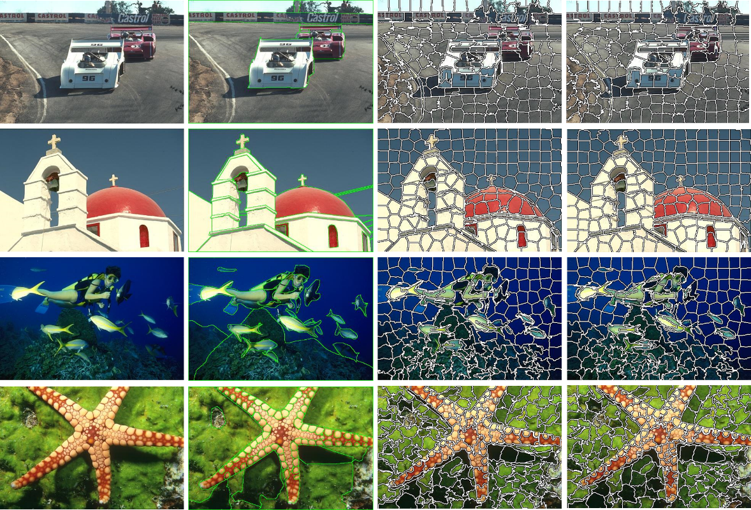

*Նկ.* 1 Փորձնական արդյունքները. սյուները ձախից աջ. 1.պատկերի բնօրինակը, 2. պատկերի նմուշային սեգմենտավորումը, 3. SLIC ալգորիթմի կիրառումը CIE76 բանաձի կիրառմամբ, 4. SLIC ալգորիթմի կիրառումը CIEDE2000 բանաձևի կիրառմամբ

### Եզրակացություն

Ամփոփելով փորձի արդյունքները, կարող ենք ասել, որ աշխատանքում առաջարկվող մոտեցումը որակական տեսանկյունից կատարելագործում է SLIC ալգորիթմը՝ արդյունքում գտնելով սուպերփիքսելներ, որոնց եզրերն ավելի հարթ են ու դեպքերի մեծ մասում ավելի մոտ են նմուշային սեգմենտավորման եզրերին:

# Գլուխ 3: Ծրագրի աշխատանքը

Աշխատանքում ներկայացված են երկու հետազոտություններ։ Դրանք են

* SLIC սուպերփիքսելային սեգմենտավորման ալգորիթմի լավարկումը CIDE2000 գունային տարբերության բանաձևի միջոցով, ինչպես նաև
* Ջերմային տեսախցիկով կահավորված Անօդաչու Թռչող Սարքերի միջոցով մարդկանց հայտնաբերումը դժվար տեսանելիության պայմաններում

Այս աշխատանքների փորձարկման համար գրվել են համապատասխան երկու ծրագիր, որոնք մանրամասները կքննարվեն այս գլխում։

## 3.1 Ծրագիր 1. Սուպերփիքսելային սեգմենտավորման SLIC ալգորիթմի լավարկված տարբերակը

Նախորդ գլխում հետազոտվող SLIC ալգորիթմի առավելությունը այլ սուպերփիքսելների ստացման ալգորիթմների նկատմամբ կայանում է սուպերփիքսելների չափսի և կոմպակտության նկատմամբ ղեկավարման ունակությունը։ Արդյունքում կախված կոնկրետ կիրառումից կարելի է ստանալ ավելի փոքր կամ մեծ քանակի սուպերփիքսելներ, որոնք կարող են լինել կոմպակտ կամ սփռված։ Փորձը ցույց է տալիս, որ օբյեկտների ճանաչման խնդիրներում օպտիմալ սուպերփիքսելների քանակն է 100-500-ը։ Դրանք պետք է ունենան հարթ եզրեր և բարձր կոմպակտություն։ Գունային տարբերության CIEDE2000-ի օգտագործումը բարձրացնում է թվարկված ցուցանիշները։ Մշակվել է ծրագիր C++ լեզվով MFC գրադարանի կիրառմամբ։ Օգտագործողը գրագիկական ինտերֆեյսի միջոցով ընտրում է նկար, սահմանում է նախընտրելի սուպերփիքսելների քանակն ու կոմպակտությունը և տալիս ելքային ֆայլի հասցեն։ Սրանից հետո գործարկվում է սուպերփիքսելների գեներացման ալգորիթմը և ստացվում է արդյունք։

Ծրագրի գրաֆիկական ինտերֆեյսը կազմված է մի քանի պատուհաններից։ Առաջինը ծրագրի հիմնական պատուհանն է նկ․1։ Այստեղ կան երկու տեքստային մուտքագրման դաշտեր՝ սուպերփիքսելների ցանկալի քանակի և կոմպակտության մուտքագրման համար և «Գեներացնել սուպերփիքսելները» կոճակ։ Էջը նաև պարունակում է ծրագրի ավարտի համար նախատեսված Close կոճակը։

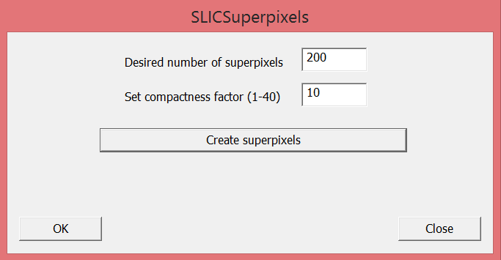

Նկ․ 1 Ծրագրի հիմնական էջը։ Այստեղից մուտքագրվում են ալգորիթմին անհրաժեշտ մուտքային պարամետրը։

Սուպերփիքսելների գեներացման կոճակի սեղմելուց հետո հայտնվում է մուտքային նկարի ընտրացանկը նկ․2։ Այն իրենից ներկայացնում է Windows օպերացիոն համակարգի լռելյայն ֆայլային ընտրացանկը։ Ընտրացանկից կարելի է կատարել միակի կամ բազմակի ընտրություն։ Վերջինիս պարագայում ալգորիթմը հերթականությամբ կմշակի բոլոր մուտքային պատկերները և դրանց համար կգեներացնի ելքայլին արդյունքներ։

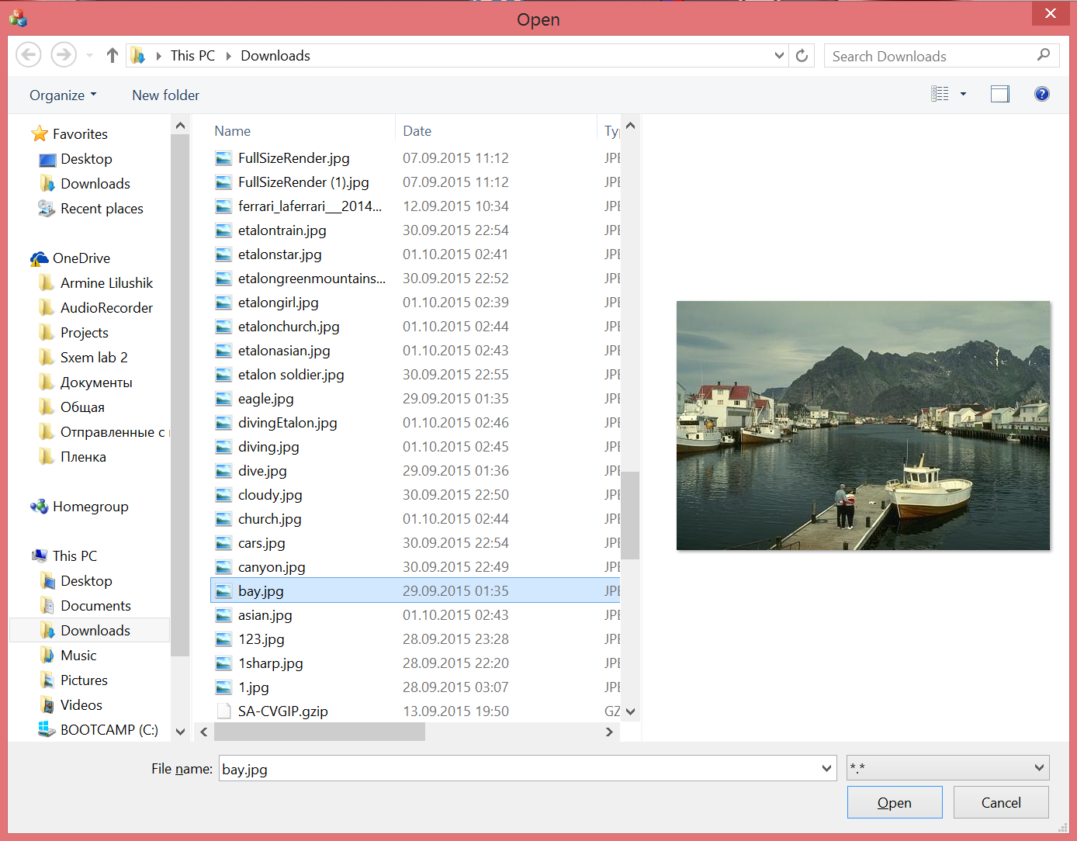

Նկ․ 2 Մուտքային պատկերների ընտրման ընտրացանկը։ Աշխատում է միակի և բազմակի ընտրման գործելակարգերով

Երբ ավարտում ենք մուտքային ընտրացանիկց պատկերների ընտրման պրոցեսը, բացվում է ելքային պատկերների ֆայլային համակարգում պանակի ընտրման պատուհանը։ Այն իրենից ներկայացնում է Windows օպերացիոն համակարգի լռելյայն պանակների ընտրացանկ նկ․3։

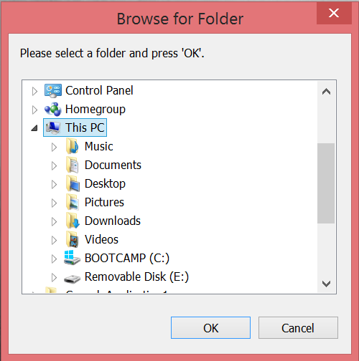

Նկ․3 Ելքային պատկերնեի նպատակային պանակի ընտրացանկ

Մուտքային և ելքային պարամետրերի ընտրությունից հետո կանչվում է սոպերփիքսելների գեներացման ալգորիթմը, որը գտնում է սուպերփիքսելները տրված մուտքային պարամետրերի համար։ Ավարտելուց հետո հայտվում է աշխատանքի բարեհաջող ավարտի մասին վկայող պատուհանը նկ․ 4։ Ավարտից հետո ծրագիրը գալիս է ելքային կետին և կարելի է ընտրել նոր նկարներ սեգմենտավորման համար։



նկ․ 4 Սեգմենտավորման հաջողման դեպքում հայտվող պատուհան

## 3.2 Ծրագիր 2. Ջերմային տեսախցիկով կահավորված Անօդաչու Թռչող Սարքերի միջոցով մարդկանց հայտաբերումը

Թռիչքի ընթացքում իրական ժամանակի պատկերների մշակումը պահանջում է էֆֆեկտիվ ալգորրիթմներ և հաշվողական մեծ հզորություն։ Երբ այդ մշակումը կատարվում է Անօդաչու Թռչող Սարքի (ԱԹՍ) վրա մեծ հաշվողական հզորություն ակընկալել դժվար է։ Անհրաժեշտ է թեթև դյուրակիր համակարգիչ։ Այդպիսի համակարգիչները վերջին 5 տարիների ընթացքում մեծ տարածում ունեն շուկայում։ Օրինակ` Intel NUC, Rasperry PI, Intel Compute Stick և այլն։ Intel NUC-ը զինված է Intel Core i7 5557U բազմամիջուկային պրոցեսսորով և ունի 3.1 ԳՀց տակտային հաճախություն։ Փորձարկումները կատարվել են վերջինիս մոտ հզորության Intel Core i7 4770HQ պրոցեսսորի վրա։ Արդյունքում մեկ կադրի մշակման տևողությունն է 41․6 միլիվայրկյան ինչը թույլ կտա մատչելի ջերմային տեսախցիկների սպեկտրի համար (8-10Հզ հաճախություն) ապահովել իրական ժամանակի մշակում։

Փորձնական արդյունքներ ստանալու համար մշակվել է ծրագիր C++ լեզվի և OpenCV գրադարանի կիրառմամբ Mac OSX օպերացիոն համակարգի համար։ Քանի որ Mac OSX-ը ունի շատ ընդհանրություններ Linux օպերացիոն համակարգի հետ, իսկ վերջինս բավական մեծ տարածում ունի դյուրակիր համակարգիչների շուկայում, փորձնական ծրագիրը գրվել է հենց Mac OSX օպերացիոն համակարգի ներքո և հեշտ տեղափոխելի է Linux օպերացիոն համակարգ։

Ծրագիրը, որպես մուտքային պարամետր ստանում է նախապես պատրաստված ջերմային տեսախցիկով նկարահանված վիդեո տեսաշար և մշակում է այն։ Ամեն մշակման քայլում կադրում գտնված մարդկանց արտագծվում է սպիտակ գույնի ուղղանկյան մեջ ։

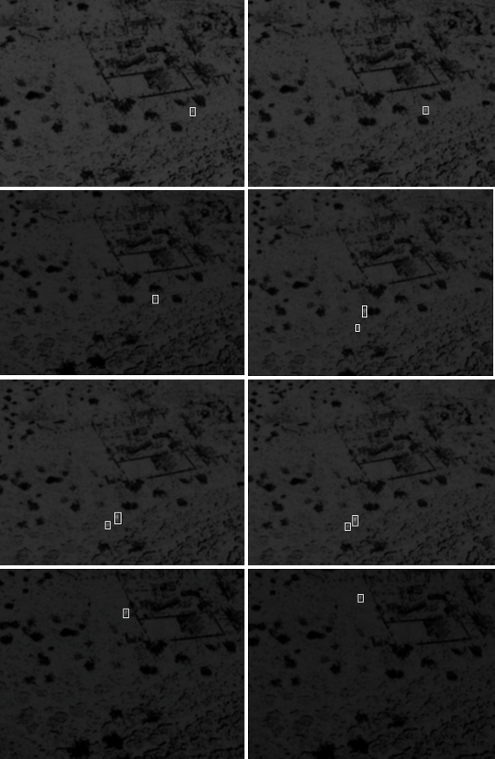

Նկ․ 5 Տեսաշարում գտնված մարկային մարմիններին արտագծվում է սպիտակ ուղղանկյուն

Ծրագիրը օգտագործում է Քեննիի ալգորիթմի OpenCV գրադարանի իրականացումը եզրերի արագ փնտրման համար։ Ալգորիթմի մյուս բոլոր փուլերը մշակվել են աշխատանքի շրջանակներում և նկարագրվել նախորդ գլխում։

# Եզրակացություն

Աշխատանքում դիտարկվել են պատկերում օբյեկտների ճանաչման դասական մոտեցումները։ Առաջադրվել է երկու կիրառական խնդիր՝ ջերմային տեսախցիկով կահավորված Անօդաչու Թռչող Սարքերի միջոցով մարդկանց հայտաբերումը և սուպերփիքսելային սեգմենտավորման SLIC ալգորիթմի լավարկումը։ Մշակվել է 4 քայլերից բաղկացած ալգորիթմ ջերմային տեսախցիկից ստացված ջերմային քարտեզում մարդկանց հայտնաբերման համար։ Ալգորիթմը հաջորդաբար ֆիլտրում է հնարավոր փակ և վառ եզրագծերը մարդկային մարմին հայտնաբերելու նպատակով։ Ալգորիթմի հիման վրա մշակվել է ծրագիր, որը վիդեո տեսաշարում հայտնաբերում է մարդկանց և ցուցադրում արտագծված ուղղանկյունը։ Սուպերփիքսելային սեգմենտավորման SLIC ալգորիթմի հիման վրա ընկած փիքսելների հեռավորության Էվկլիդյան ֆունկցիան հաշվի չի առնում, գույնի փոփոխման համաչափությունը։ Գունային տարբերության CIDE2000 բանաձևը հաշվի է առնում այդ համաչափությունը և հետևաբար ավելի լավ է աշխատում իրական աշխարհի պատկերներում։ Առաջարկված բանաձևի կիրառումը բերել է ալգորիթմի աշխատանքի լավարկման։ Ստացված սուպերփիքսելները ավելի հարթ եզրեր ունեն և դրանց համակցությունը ավելի մոտ է նմուշային սուպերփիքսելներին։ Արդյունքում մշակվել է ծրագիր, որը տրված նկարների համախումբը ենթարկում է սուպերփիքսելային սեգմենտավորման։ Սուպերփիքսելային սեգմենտավորման արդյունքը առաջարկվում է օգտագործել նեյրոնային ցանցի ուսուցման համար։ Նեյրոնային ցանցը կմիավորի միևնույն օբյեկտի սուպերփիքսելները հանգեցնելով պատկերի վերջնական սեգմենտավորման։

# Գրականություն

1. **R. Achanta**, **A.** **Shaji**, **K. Smith** Slic superpixels compared to state-of-the-art superpixel methods // IEEE Trans. Pattern Anal. Mach. Intell.-2012.-Vol. 34, No. 11.- P. 2274-2281.
2. **G. Sharma**, **W.** **Wu**, **E. Dalal** The CIEDE2000 color-difference formula: Implementation notes, supplementary test data, and mathematical observations // Color Research & Applications.-2005.-Vol. 30, No. 1.-P.21-30.
3. **J. MacQueen** Some Methods for classification and Analysis of Multivariate Observations // Proceedings of 5-th Berkeley Symposium on Mathematical Statistics and Probability- Berkeley, University of California Press.-1967.-Vol. 1.-P.281-297.
4. **D. Martin**, **C. Fowlkes**, **D. Tal**, **J.** **Malik** A Database of Human Segmented Natural Images and Its Application to Evaluating Segmentation Algorithms and Measuring Ecological Statistics // Proc. Eighth IEEE Int' l Conf. Computer Vision.-2001.-Vol. 2.-P.416 - 423.

Radhakrishna Achanta, Appu Shaji, Kevin Smith, Aurelien Lucchi, Pascal Fua, and Sabine S¨usstrunk, SLIC Superpixels, EPFL Technical Report 149300, June 2010.